Глава 0: Обзор
За годы преподавания графики я много раз вел курсы по трассировке лучей — потому что она позволяет написать весь код с нуля, но при этом получать крутые изображения без сложных API. Я решил переработать свои лекции в практическое руководство, чтобы вы могли быстро создать интересную программу. Это будет не полноценный трассировщик, но с поддержкой косвенного освещения — того самого, благодаря которому трассировка лучей стала стандартом в кино.
Если вы последуете инструкциям, архитектура вашего трассировщика окажется удобной для расширения, если вам захочется развивать проект дальше.

Что такое трассировка лучей?
Под "трассировкой лучей" могут подразумевать разное. Технически здесь описан патч-трассировщик (path tracer), причем довольно универсальный. Код будет простым (пусть компьютер работает за нас!), но результаты вас приятно удивят.

Как построено обучение
Я проведу вас через процесс написания трассировщика шаг за шагом, с советами по отладке. В итоге вы получите программу, создающую впечатляющие изображения. Обычно это занимает выходные, но если вы потратите больше времени — ничего страшного.

О языке и коде
- Язык: C++ (быстрый, переносимый, стандарт для кино и игр).
- Стиль: Без сложных современных возможностей C++, но с наследованием и перегрузкой операторов — они слишком полезны в трассировщиках.
- Код: Я не выкладываю его в сеть, но в книге приведен практически весь, за исключением нескольких простых операторов в классе vec3.
Раньше я считал, что для обучения код нужно набирать вручную... но потом столкнулся с тем, что у многих возникали ошибки, которые проще исправить, сверяясь с готовым примером. Так что — да, набирайте код сами, но если нужно свериться, вот мой репозиторий:
github.com/petershirley/raytracinginoneweekend
Я предполагаю, что вы немного знакомы с векторной математикой (скалярным произведением, сложением векторов и т.п.). Если эти концепции вам незнакомы, стоит сделать небольшой повтор. Для изучения или повторения основ я рекомендую:
- Учебник Маршнера и мой по компьютерной графике
- Классическую работу Фоли, Ван Дэма и др.
- Графический кодекс МакГвайра
Если у вас возникнут трудности или вы создадите что-то интересное, чем хотите поделиться — пишите мне на ptrshrl@gmail.com.
Я буду поддерживать сайт, связанный с этой книгой, где вы найдете:
- Дополнительные материалы для чтения
- Полезные ресурсы
- Блог in1weekend, посвященный этой теме
А теперь давайте начнем!
Глава 1: Выходное изображение
Когда вы начинаете работу над рендерером, первое, что вам понадобится — это способ просмотра изображений. Самый простой вариант — записывать результат в файл. Но здесь есть загвоздка: существует множество форматов, и многие из них довольно сложные.
Я всегда начинаю с простого текстового PPM-файла. Вот как его описали в Википедии:

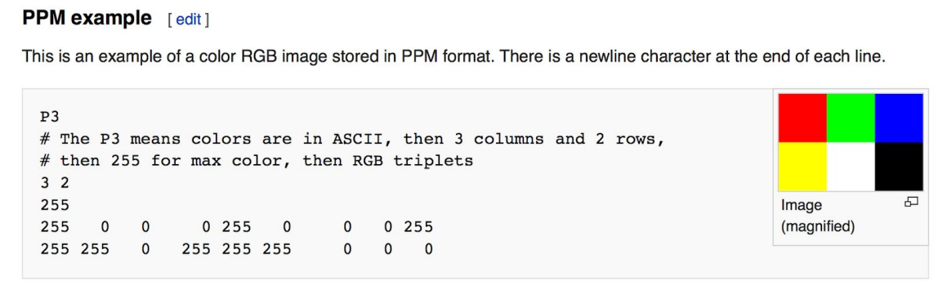
Давайте напишем код на C++ для вывода такого изображения:
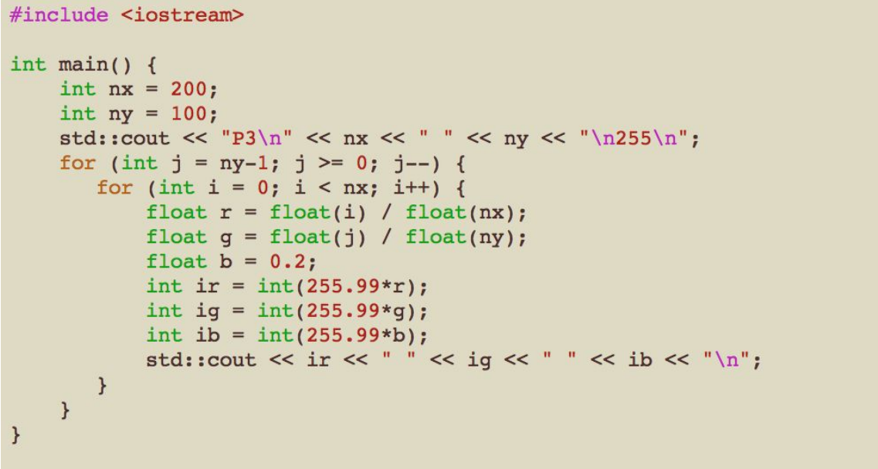

На Rust:
use std::fs::File;
use std::io::{BufWriter, Write};
fn render(buf_writer: &mut BufWriter<File>) -> Result<(), String> {
const IMAGE_WIDTH: usize = 200;
const IMAGE_HEIGHT: usize = 100;
if let Err(e) = write!(buf_writer, "P3\n{IMAGE_WIDTH} {IMAGE_HEIGHT}\n255\n") {
return Err(format!("Ошибка записи в файл: {e:?}"));
}
for j in (0..IMAGE_HEIGHT).rev() {
for i in 0..IMAGE_WIDTH {
let r = i as f64 / IMAGE_WIDTH as f64;
let g = j as f64 / IMAGE_HEIGHT as f64;
let b = 0.2;
if let Err(e) = writeln!(
buf_writer,
"{} {} {}",
(255.99 * r) as u8,
(255.99 * g) as u8,
(255.99 * b) as u8
) {
return Err(format!("Ошибка записи в файл: {e:?}"));
}
}
}
Ok(())
}
fn main() {
let f = match std::fs::OpenOptions::new()
.write(true)
.create(true)
.truncate(true)
.open("chap-1.ppm")
{
Ok(x) => x,
Err(e) => {
eprintln!("Ошибка открытия файла: {e:?}");
std::process::exit(1);
}
};
let mut buf_writer = BufWriter::new(f);
if let Err(e) = render(&mut buf_writer) {
eprintln!("{e}");
std::process::exit(1);
};
let _ = buf_writer.flush();
}

В этом коде стоит отметить несколько моментов:
- Пиксели записываются построчно, слева направо.
- Строки записываются сверху вниз.
- По общепринятому соглашению, каждый компонент (красный/зелёный/синий) имеет диапазон от 0.0 до 1.0. Позже мы расширим этот диапазон для работы с расширенным динамическим диапазоном (HDR), но перед выводом будем выполнять тональную компрессию к стандартному диапазону, так что этот код не изменится.
- Красный компонент плавно изменяется от чёрного слева до максимальной интенсивности справа, а зелёный - от чёрного внизу до максимальной интенсивности вверху. Совместно красный и зелёный дают жёлтый цвет, поэтому в правом верхнем углу мы должны увидеть жёлтый цвет."
Комментарий о просмотре файла:
Открыв полученный файл (я использую ToyViewer на Mac, но вы можете использовать любой просмотрщик, поддерживающий PPM - просто поищите 'ppm viewer', если ваш просмотрщик не работает с этим форматом), мы увидим:
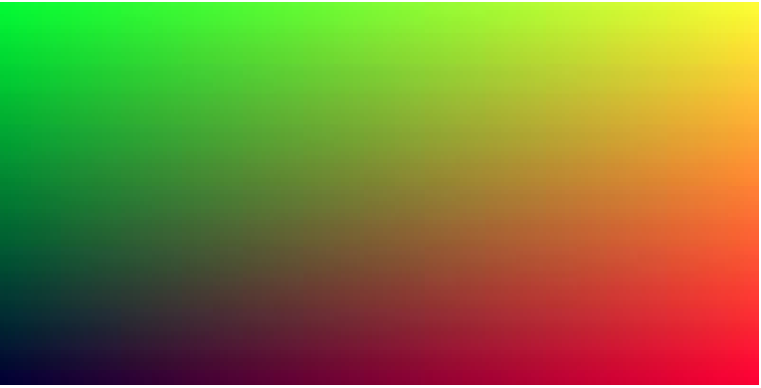
Ура! Это наш 'Hello, World!' в компьютерной графике. Если ваше изображение выглядит иначе, откройте выходной файл в текстовом редакторе. Вот как должны выглядеть первые строки:
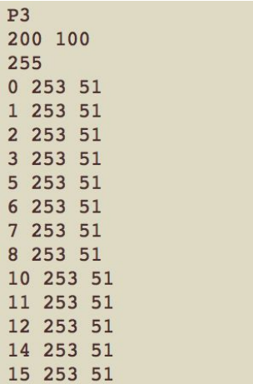

Если изображение не отображается корректно, вероятно, в файле есть лишние переносы строк или подобные символы, которые сбивают с толку программу просмотра.
Если вам нужно сохранять изображения в других форматах помимо PPM, рекомендую библиотеку stb_image.h с GitHub (https://github.com/nothings/stb) — она отлично справляется с этой задачей.

Глава 2: Класс vec3
Почти все графические программы используют специальные классы для хранения геометрических векторов и цветов. Во многих системах эти векторы 4-x мерные (3D + однородная координата для геометрии, RGB + альфа-канал прозрачности для цветов). В нашем случае достаточно трёх координат. Мы будем использовать один и тот же класс vec3 для цветов, позиций, направлений, смещений - чего угодно.
Некоторые возражают против такого подхода, так как он не мешает вам делать бессмысленные операции (например, складывать цвет с координатой). Их аргументы справедливы, но мы выберем путь "меньше кода", если это не приводит к явным ошибкам.
Вот начало моего класса vec3:

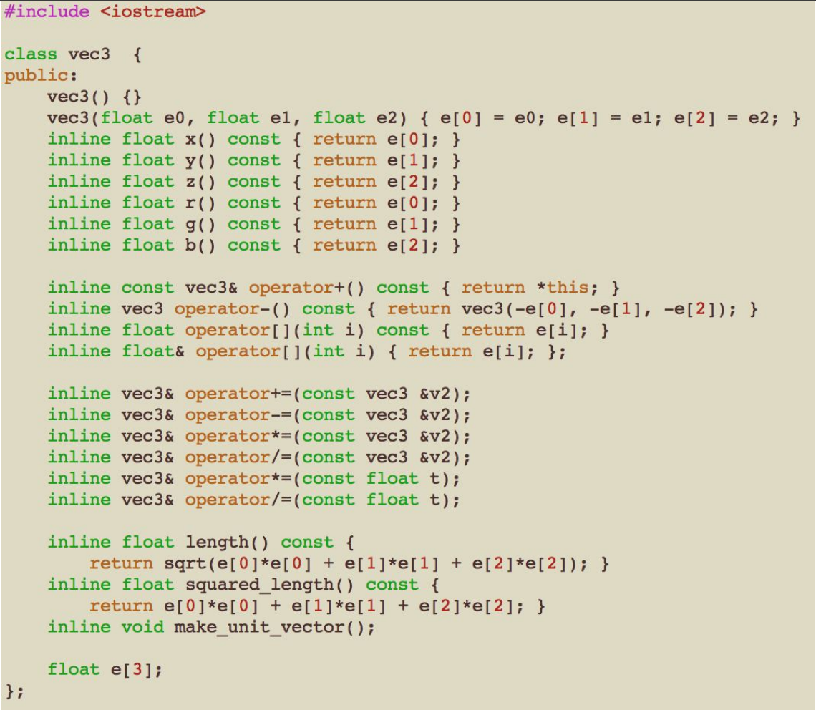
Я использую здесь тип float, но в некоторых трассировщиках применял double. Ни тот, ни другой вариант нельзя назвать единственно верным - выбирайте то, что вам больше нравится.

На rust:
#[derive(Clone, Copy)]
pub struct Vec3([f64; 3]);

// значение по умолчанию
impl Default for Vec3 {
fn default() -> Self { Vec3([0., 0., 0.]) }
}

impl Vec3 {
pub fn new(x: f64, y: f64, z: f64) -> Self {
Vec3([x, y, z])
}
pub fn x(&self) -> f64 { self.0[0] }
pub fn y(&self) -> f64 { self.0[1] }
pub fn z(&self) -> f64 { self.0[2] }
pub fn r(&self) -> f64 { self.0[0] }
pub fn g(&self) -> f64 { self.0[1] }
pub fn b(&self) -> f64 { self.0[2] }
// скалярное произведение
pub fn dot(&self, other: &Self) -> f64 {
self.x() * other.x() + self.y() * other.y() + self.z() * other.z()
}
// векторное произведение
pub fn cross(&self, other: &Self) -> Self {
Vec3::new(
self.y() * other.z() - self.z() * other.y(),
0. - self.x() * other.z() + self.z() * other.x(),
self.x() * other.y() - self.y() * other.x(),
)
}
// квадрат длины вектора
pub fn length_squared(&self) -> f64 {
self.x() * self.x() + self.y() * self.y() + self.z() * self.z()
}
// единичный вектор в том же направлении
pub fn make_unit_vector(self) -> Self {
let r = self.length_squared().sqrt();
if r > 0.0 { 1. / r * self } else { self }
}
// длина вектора
pub fn len(&self) -> f64 {
self.length_squared().sqrt()
}
}
// оператор квадратные скобки
impl Index<usize> for Vec3 {
type Output = f64;
fn index(&self, index: usize) -> &Self::Output { &self.0[index] }
}
// оператор квадратные скобки (mut для левой части)
impl IndexMut<usize> for Vec3 {
fn index_mut(&mut self, index: usize) -> &mut Self::Output { &mut self.0[index] }
}
// оператор унарный плюс отсутствует
/*impl std::ops::Pos for Vec3 {
type Output = Self;
fn pos(self) -> Self { self }
}*/
// оператор унарный минус
impl Neg for Vec3 {
type Output = Self;
fn neg(self) -> Self { Vec3::new(-self.x(), -self.y(), -self.z()) }
}

Весь код находится в заголовочном файле, а далее в файле приведены различные векторные операции:
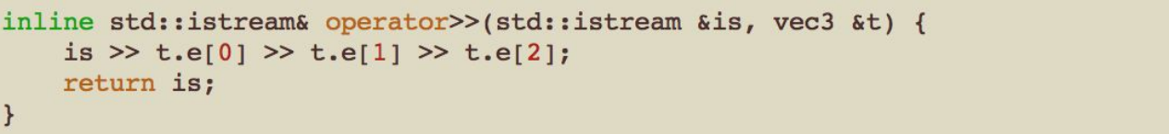
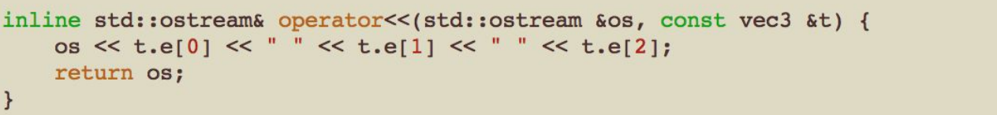
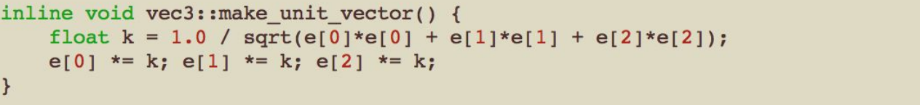
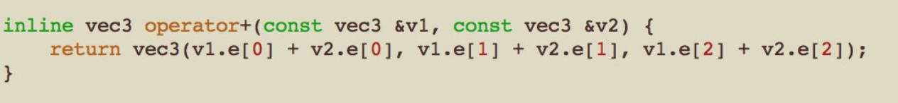
// оператор + (потребляющий)
impl Add for Vec3 {
type Output = Self;
fn add(self, rhs: Self) -> Self {
Vec3::new(self.x() + rhs.x(), self.y() + rhs.y(), self.z() + rhs.z())
}
}

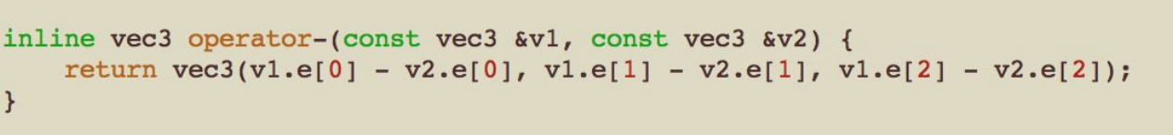
// оператор - (потребляющий)
impl Sub for Vec3 {
type Output = Self;
fn sub(self, rhs: Self) -> Self::Output {
Vec3::new(self.x() - rhs.x(), self.y() - rhs.y(), self.z() - rhs.z())
}
}

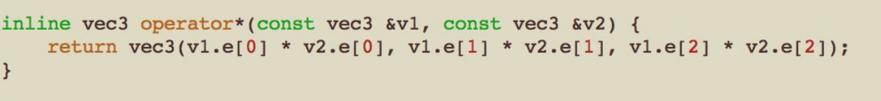
// оператор * (потребляющий)
impl Mul for Vec3 {
type Output = Vec3;
fn mul(self, rhs: Vec3) -> Self::Output {
Vec3::new(self.x() * rhs.x(), self.y() * rhs.y(), self.z() * rhs.z())
}
}

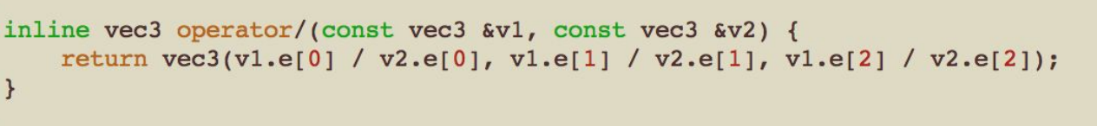
// оператор / (потребляющий)
impl Div for Vec3 {
type Output = Vec3;
fn div(self, rhs: Vec3) -> Self::Output {
Vec3::new(self.x() / rhs.x(), self.y() / rhs.y(), self.z() / rhs.z())
}
}

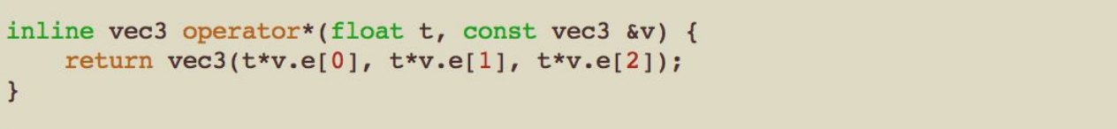
// оператор * (потребляющий)
impl Mul<Vec3> for f64 {
type Output = Vec3;
fn mul(self, rhs: Vec3) -> Self::Output {
Vec3::new(self * rhs.x(), self * rhs.y(), self * rhs.z())
}
}

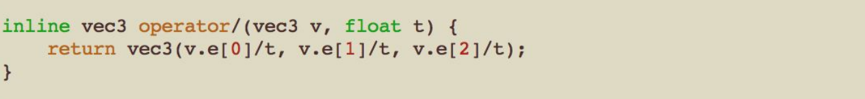
// оператор / (потребляющий)
impl Div<f64> for Vec3 {
type Output = Self;
fn div(self, rhs: f64) -> Self::Output {
Vec3::new(self.x() / rhs, self.y() / rhs, self.z() / rhs)
}
}

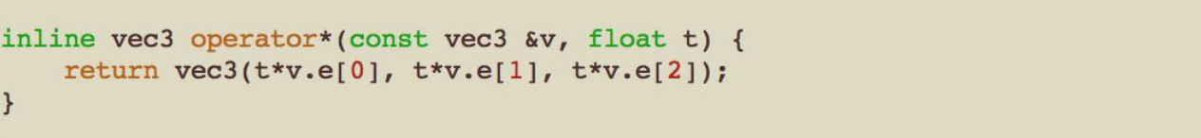
// оператор * (потребляющий)
impl Mul<f64> for Vec3 {
type Output = Self;
fn mul(self, rhs: f64) -> Self::Output {
Vec3::new(self.x() * rhs, self.y() * rhs, self.z() * rhs)
}
}

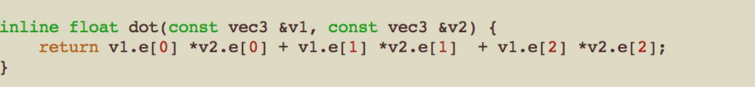
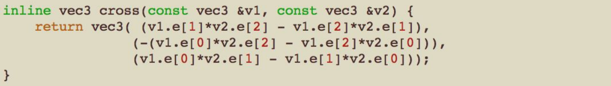

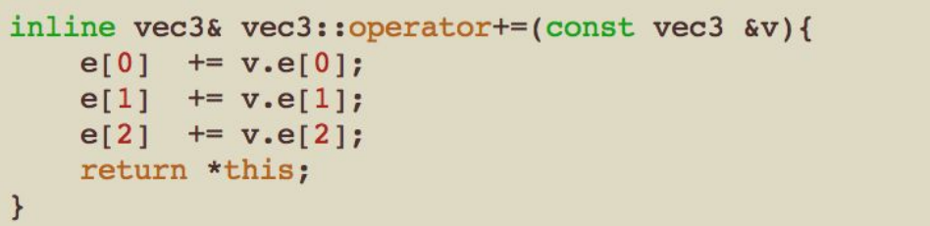
// оператор += (mut, потребляющий правое значение)
impl AddAssign for Vec3 {
fn add_assign(&mut self, rhs: Self) {
self.0[0] += rhs.0[0];
self.0[1] += rhs.0[1];
self.0[2] += rhs.0[2];
}
}

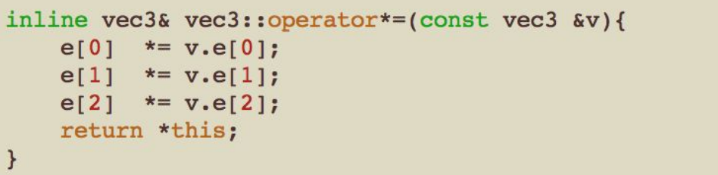
// оператор *= (mut, потребляющий правое значение)
impl MulAssign for Vec3 {
fn mul_assign(&mut self, rhs: Self) {
self.0[0] *= rhs.0[0];
self.0[1] *= rhs.0[1];
self.0[2] *= rhs.0[2];
}
}

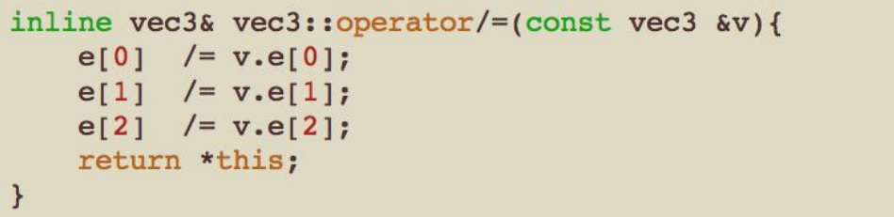
// оператор /= (mut, потребляющий правое значение)
impl DivAssign for Vec3 {
fn div_assign(&mut self, rhs: Self) {
self.0[0] /= rhs.0[0];
self.0[1] /= rhs.0[1];
self.0[2] /= rhs.0[2];
}
}

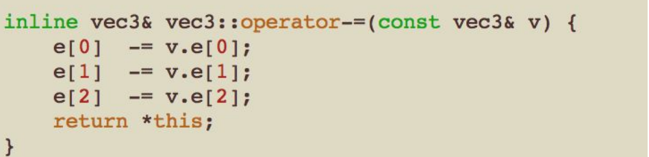
// оператор -= (mut, потребляющий правое значение)
impl SubAssign for Vec3 {
fn sub_assign(&mut self, rhs: Self) {
self.0[0] -= rhs.0[0];
self.0[1] -= rhs.0[1];
self.0[2] -= rhs.0[2];
}
}

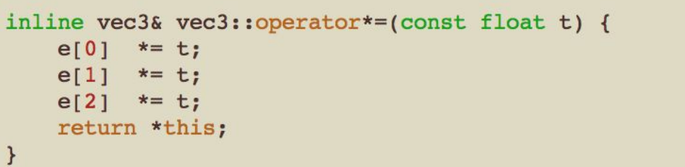
// оператор *= (mut, потребляющий правое значение)
impl MulAssign<f64> for Vec3 {
fn mul_assign(&mut self, rhs: f64) {
self.0[0] *= rhs;
self.0[1] *= rhs;
self.0[2] *= rhs;
}
}

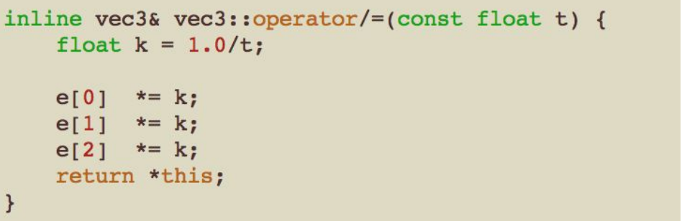
// оператор /= (mut, потребляющий правое значение)
impl DivAssign<f64> for Vec3 {
fn div_assign(&mut self, rhs: f64) {
self.0[0] /= rhs;
self.0[1] /= rhs;
self.0[2] /= rhs;
}
}

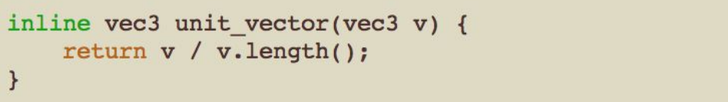
Теперь мы можем изменить нашу функцию main(), используя этот класс:
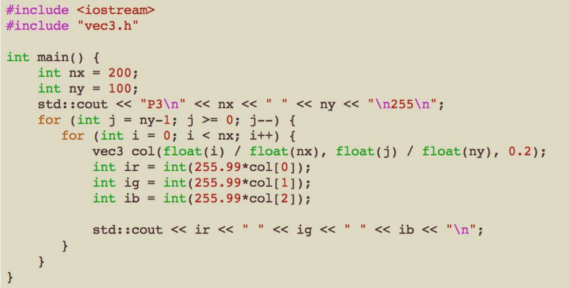
use {
std::{
fs::File,
io::{BufWriter, Write},
},
utils::vec3::Vec3,
};
fn render(buf_writer: &mut BufWriter<File>) -> Result<(), String> {
const IMAGE_WIDTH: usize = 200;
const IMAGE_HEIGHT: usize = 100;
if let Err(e) = write!(buf_writer, "P3\n{IMAGE_WIDTH} {IMAGE_HEIGHT}\n255\n") {
return Err(format!("Ошибка записи в файл: {e:?}"));
}
for j in (0..IMAGE_HEIGHT).rev() {
for i in 0..IMAGE_WIDTH {
let col = Vec3::new(
i as f64 / IMAGE_WIDTH as f64,
j as f64 / IMAGE_HEIGHT as f64,
0.2,
);
if let Err(e) = writeln!(
buf_writer,
"{} {} {}",
(255.99 * col.r()) as u8,
(255.99 * col.g()) as u8,
(255.99 * col.b()) as u8
) {
return Err(format!("Ошибка записи в файл: {e:?}"));
}
}
}
Ok(())
}
fn main() {
let f = match std::fs::OpenOptions::new()
.write(true)
.create(true)
.truncate(true)
.open("chap-2.ppm")
{
Ok(x) => x,
Err(e) => {
eprintln!("Ошибка открытия файла: {e:?}");
std::process::exit(1);
}
};
let mut buf_writer = BufWriter::new(f);
if let Err(e) = render(&mut buf_writer) {
eprintln!("{e}");
std::process::exit(1);
};
let _ = buf_writer.flush();
}
Глава 3: Лучи, простая камера и фон
Все трассировщики лучей имеют класс луча и вычисление того, какой цвет виден вдоль луча. Давайте думать о луче как о функции p(t) = A + tB. Здесь p это точка в 3D-пространстве на 3D-линии. A - это начало луча, B - это направление луча. Параметр луча t это вещественное число (float). Подставьте другое t и p(t) переместит точку вдоль луча. Добавьте отрицательное t и вы можете пойти в обратном направлении вдоль 3D-линии. Для положительного t вы получаете только части перед A, и это то, что часто называют полу-линией или лучом. Пример C = p(2) показан здесь:
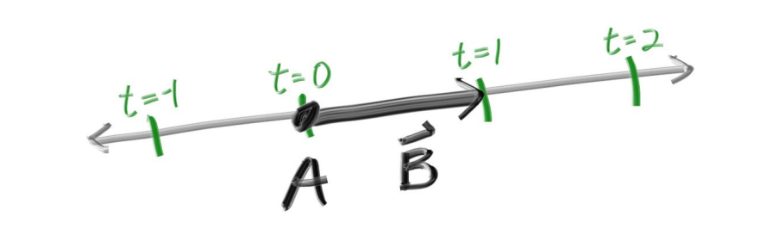
Функцию p(t) я называю 'point_at_parameter(t)'
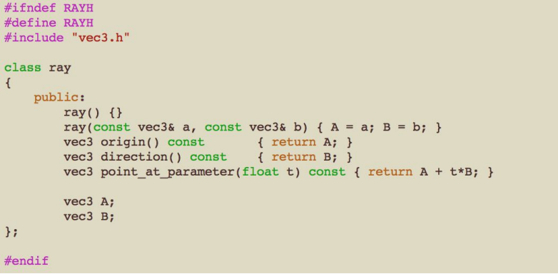
pub struct Ray {
origin: Vec3,
direction: Vec3,
}
impl Ray {
pub fn new(origin: Vec3, direction: Vec3) -> Self { Ray { origin, direction } }
pub fn origin(&self) -> &Vec3 { &self.origin }
pub fn direction(&self) -> &Vec3 { &self.direction }
pub fn point_at_parametr(&self, t: f64) -> Vec3 { self.origin + t * self.direction }
}
// значение по умолчанию
impl Default for Ray {
fn default() -> Self { Ray::new(Vec3::default(), Vec3::default()) }
}

Теперь мы готовы сделать важный шаг и создать трассировщик лучей. Основная задача трассировщика - испускать лучи через пиксели и вычислять видимый цвет в их направлении. Алгоритм:
1) Определение луча, идущего от камеры к пикселю,
2) найти пересечения луча,
3) вычислить цвет точки пересечения.
При разработке я всегда начинаю с:
а) простой камеры для базовой функциональности,
б) функции color(ray), возвращающей цвет фона (простой градиент).

Я часто попадал в неприятности, используя квадратные изображения для отладки, потому что я слишком часто путаю x и y, поэтому я буду придерживаться изображения 200x100. Я помещу «глаз» (или центр камеры, если вы думаете о камере) в (0,0,0). У меня ось y будет направлена вверх, а ось x - вправо. Чтобы соблюсти соглашение о правой системе координат, внутрь экрана будет направлена отрицательная ось z. Я буду проходить экран из нижнего левого угла и использовать два вектора смещения вдоль сторон экрана, чтобы перемещать конечную точку луча по экрану. Отмечу, что я не делаю вектор направления луча единичной длины, потому что считаю, что это упрощает код и немного ускоряет его выполнение.

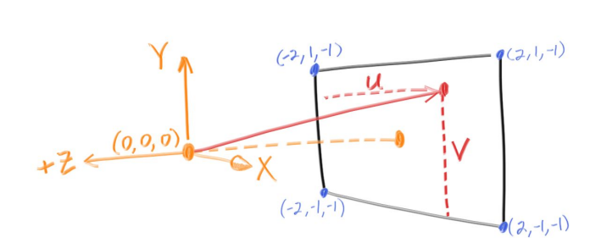

В приведённом ниже коде луч r проходит приблизительно через центры пикселей (я не буду пока заботиться о точности, потому что позже мы добавим сглаживание):

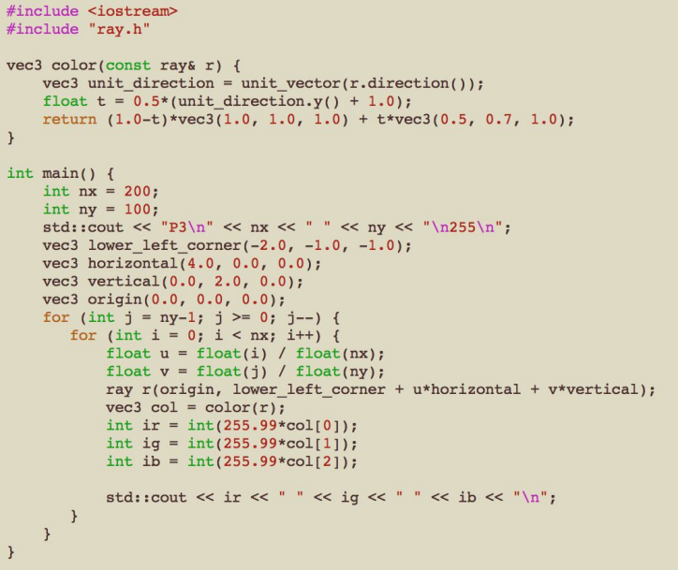
fn color(r: &Ray) -> Vec3 {
let unit_direction = r.direction().make_unit_vector();
let t = 0.5 * (unit_direction.y() + 1.);
(1. - t) * Vec3::new(1., 1., 1.) + t * Vec3::new(0.5, 0.7, 1.)
}
fn render(buf_writer: &mut BufWriter<File>) -> Result<(), String> {
const IMAGE_WIDTH: usize = 200;
const IMAGE_HEIGHT: usize = 100;
let lower_left_corner = Vec3::new(-2., -1., -1.);
let horizontal = Vec3::new(4., 0., 0.);
let vertical = Vec3::new(0., 2., 0.);
let origin = Vec3::default();
if let Err(e) = write!(buf_writer, "P3\n{IMAGE_WIDTH} {IMAGE_HEIGHT}\n255\n") {
return Err(format!("Ошибка записи в файл: {e:?}"));
}
for j in (0..IMAGE_HEIGHT).rev() {
for i in 0..IMAGE_WIDTH {
let u = i as f64 / IMAGE_WIDTH as f64;
let v = j as f64 / IMAGE_HEIGHT as f64;
// первый вектор остается в начале координат, второй - пробигает все точки на плоскости
let r = Ray::new(origin, lower_left_corner + u * horizontal + v * vertical);
let col = color(&r);
if let Err(e) = writeln!(
buf_writer,
"{} {} {}",
(255.99 * col.r()) as u8,
(255.99 * col.g()) as u8,
(255.99 * col.b()) as u8
) {
return Err(format!("Ошибка записи в файл: {e:?}"));
}
}
}
Ok(())
}
fn main() {
let f = match std::fs::OpenOptions::new()
.write(true)
.create(true)
.truncate(true)
.open("chap-3.ppm")
{
Ok(x) => x,
Err(e) => {
eprintln!("Ошибка открытия файла: {e:?}");
std::process::exit(1);
}
};
let mut buf_writer = BufWriter::new(f);
if let Err(e) = render(&mut buf_writer) {
eprintln!("{e}");
std::process::exit(1);
};
let _ = buf_writer.flush();
}

Функция color(ray) линейно смешивает белый и синий цвета в зависимости от вертикальной координаты y. Сначала я привёл её к единичному вектору, чтобы получить -1.0 < y < 1.0. Затем применил стандартный графический приём, масштабировав это значение до 0.0 < t < 1.0.
Когда t=1.0, я хочу получить синий цвет.
Когда t=0.0 - белый.
Между ними - градиентную смесь.
Это формирует «линейную смесь» (linear blend), или «линейную интерполяцию» (linear interpolation), сокращённо «lerp». Формула lerp всегда имеет вид:
blended_value = (1-t)*start_value + t*end_value,
где t изменяется от нуля до единицы.
В нашем случае это даёт:


Глава 4: Добавление сферы
Давайте добавим один объект в наш трассировщик лучей. Сферы часто используют в трассировщиках, потому что проверка пересечения луча со сферой вычисляется достаточно просто.
Напомним уравнение сферы с центром в начале координат и радиусом R:
x² + y² + z² = R²
Это уравнение можно прочитать как:
«Для любой точки сферы (x, y, z): верно x² + y² + z² = R², для других точек — уравнение не верно».
Уравнение усложняется, если центр сферы находится в точке (cx, cy, cz):
(x-cx)² + (y-cy)² + (z-cz)² = R²

В компьютерной графике формулы почти всегда записывают в векторной форме, чтобы все операции с x, y и z были скрыты внутри класса vec3.
Обратите внимание:
- Вектор от центра C = (cx,cy,cz) к точке p = (x,y,z) равен (p - C)
- Скалярное произведение: dot(p - C, p - C) = (x-cx)² + (y-cy)² + (z-cz)²
Таким образом, уравнение сферы в векторной форме принимает вид:
dot(p - C, p - C) = R²
Мы можем прочитать это как «любая точка p, удовлетворяющая этому уравнению, находится на сфере». Мы хотим знать, попадает ли наш луч p(t) = A + t*B в сферу где-либо. Если он попадает в сферу, то существует некоторое t, для которого p( t) удовлетворяет уравнению сферы. Поэтому мы ищем любое t, для которого это верно:
dot(p(t) - C, p(t) - C) = R²
или разложив полную форму луча p(t) :
dot(A + t*B - C, A + t*B - C) = R²
Правила векторной алгебры — это все, что нам здесь нужно, и если мы разложим на составляющие это уравнение и перенесем все члены в левую часть, то получим:
dot(t*B + (A-C), t*B + (A-C)) = R²
dot(t*B, t*B + (A-C)) + dot(A-C, t*B + (A-C))= R²
dot(t*B, t*B) + dot(t*B, A-C) + dot(A-C, t*B) + dot(A-C, A-C)= R²
t²*dot(B, B) + 2*t*dot(B,A-C) + dot(A-C,A-C) - R² = 0
Векторы и радиус R в этом уравнении все постоянные и известные. Неизвестное — t, и уравнение является квадратным. Вы можете решить его относительно t. Дискриминант либо положительный (то есть два действительных решения), либо отрицательный (то есть нет действительных решений), либо нулевой (то есть одно действительное решение). На графике у нас получается:
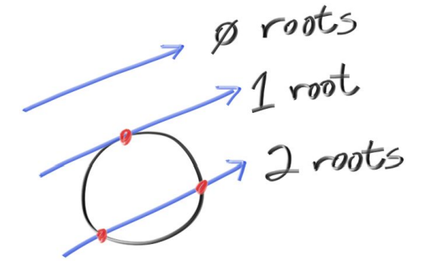

Если мы возьмём эти соображения и встроим их в нашу программу, то сможем протестировать систему, окрашивая в красный цвет любые пиксели, которые пересекают небольшую сферу, расположенную на оси Z в позиции -1, т.е. в точке (0,0,-1):
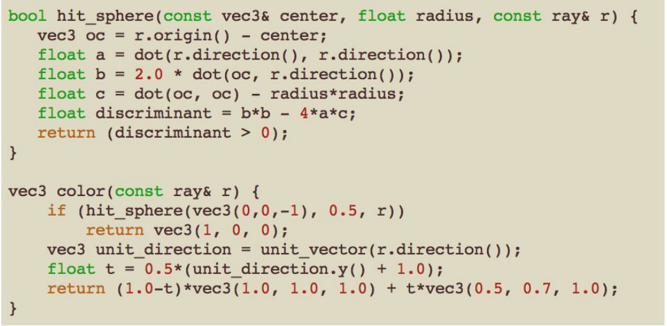
Мы получим такое:
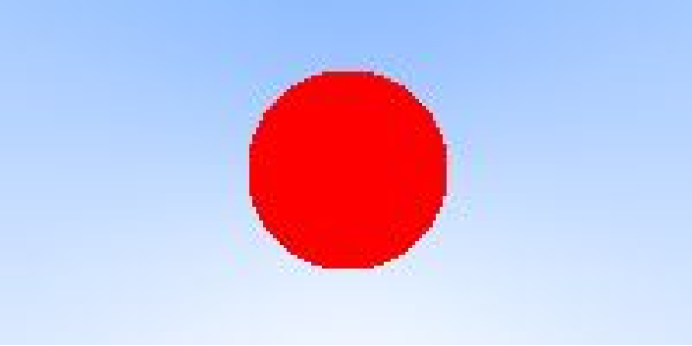

Пока здесь не хватает множества вещей — затенения, отражённых лучей, поддержки нескольких объектов — но мы уже ближе к середине пути, чем к началу!
Важное замечание:
Наш тест проверяет только факт пересечения луча со сферой, включая решения где t < 0. Если переместить центр сферы в z = +1, вы получите идентичное изображение, потому что будут видны объекты позади камеры. Это баг, а не фича! Мы исправим эти проблемы далее.

Глава 5: Нормали поверхности и множественные объекты.
Сначала добавим нормаль к поверхности для реализации затенения. Нормаль — это вектор, перпендикулярный поверхности, касающейся её в заданной точке, который по соглашению направлен наружу (в нашем случае, сферы).
Важный вопрос проектирования: должны ли нормали иметь единичную длину? Для затенения это удобно, поэтому я выбираю этот вариант, но не буду строго придерживаться этого в коде. Это могло бы привести к трудноуловимым ошибкам. Имейте в виду, это личный выбор, как и большинство подобных решений.
Для сферы нормаль направлена от центра к точке пересечения:
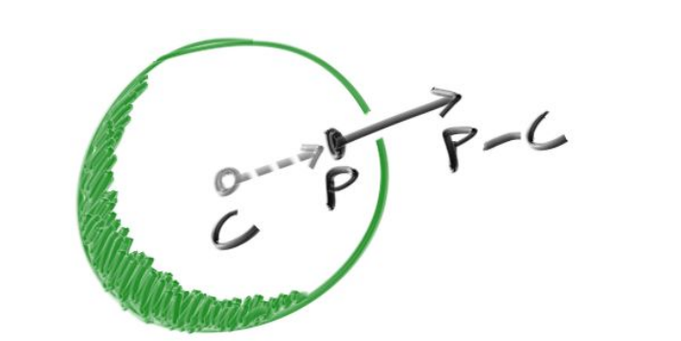
На Земле это означает, что вектор из центра Земли направлен прямо вверх. Реализуем это в коде и добавим затенение. Поскольку у нас пока нет источников света, просто визуализируем нормаль с помощью цветовой карты.
Стандартный приём визуализации нормалей (основанный на предположении, что N — единичный вектор, где каждая компонента ∈ [-1, 1]):
- Преобразовать каждую компоненту в интервал [0, 1]
- Сопоставить (x,y,z) → (r,g,b)
Для вычисления нормали нужна именно точка пересечения, а не просто факт пересечения. Возьмём ближайшую точку пересечения (с минимальным t). Вот изменения в коде для вычисления и визуализации N:
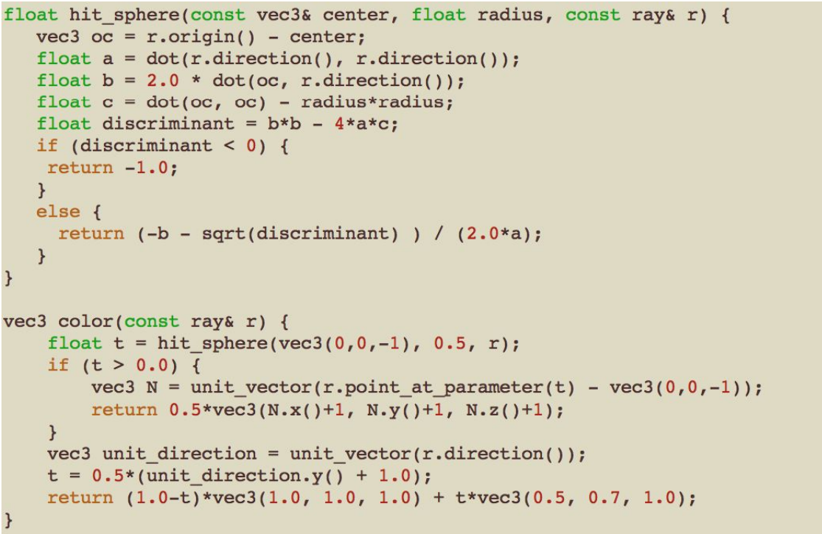
И получается такая картина:
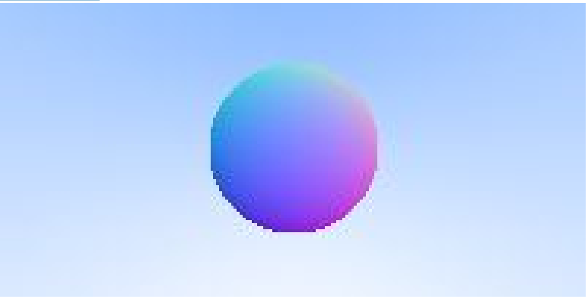
Как насчёт добавления нескольких сфер? Хотя заманчиво использовать массив сфер, более элегантное решение — создать абстрактный класс для всех объектов, которые может пересекать луч, сделав и сферу, и список сфер его реализациями.
Проблема именования:
- Object — хороший вариант, но термин занят в ООП
- Surface — часто используется, но не подходит для объёмных тел
- Hitable — подчёркивает ключевую функцию пересечения
Ни один вариант не идеален, но я выберу hitable
Абстрактный класс hitable будет содержать функцию hit() для проверки пересечения с лучом. В большинстве трассировщиков удобно задавать интервал допустимых значений [tmin, tmax], чтобы пересечение засчитывалось только при условии tmin < t < tmax.
Особенности реализации:
- Для лучей интервал обычно [0, ∞), но гибкие границы [tmin, tmax] упрощают обработку.
- Вопрос проектирования: вычислять ли нормаль сразу при обнаружении пересечения? Так как ближайший объект может быть найден позже и нам понадобится только нормаль к ближайшему объекту. Я выберу простой подход — сохранение всех данных о пересечении в коллекции.
- Я знаю, что в какой-то момент нам понадобится размытие движения, поэтому я добавлю входную переменную времени.
Абстрактный класс:
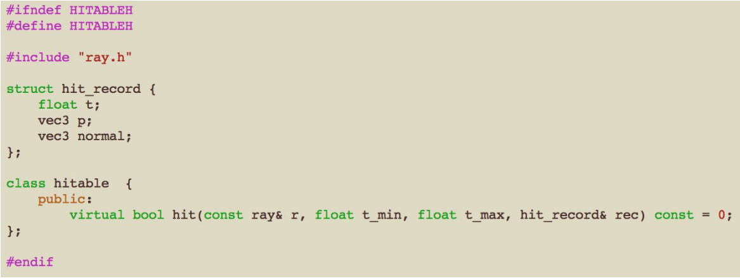
// сведения о точке пересечения луча с фигурой
pub struct HitRecord {
pub t: f64, // значение параметра для уравнения прямой
pub p: Vec3, // точка пересечения луча с фигурой
pub normal: Vec3, // нормаль к поверхности фигуры в точке пересечения
}

pub trait Hitable {
fn hit(&self, r: &Ray, tmin: f64, tmax: f64) -> Option<HitRecord>;
}
А вот реализация для сферы (обратите внимание, я убрал лишние множители 2, которые сокращаются):
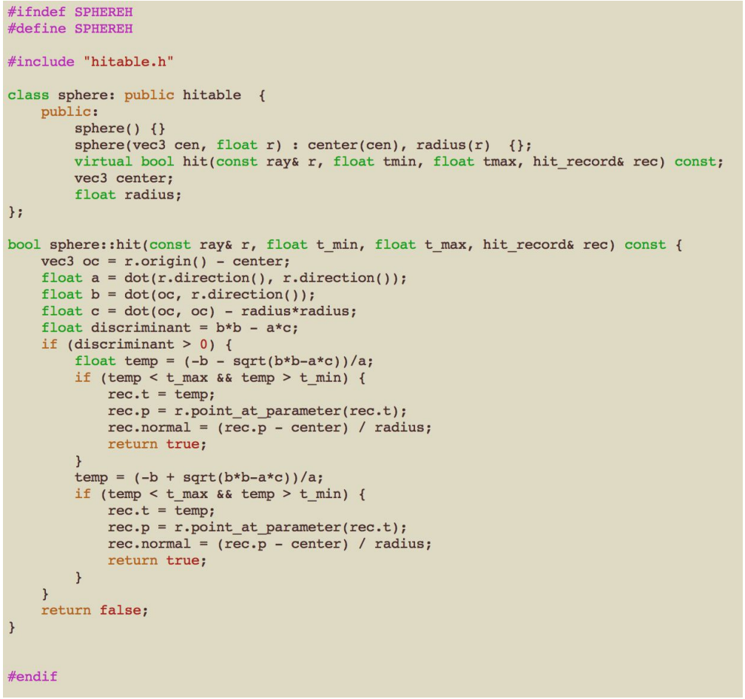
pub struct Sphere {
center: Vec3,
radius: f64,
}
impl Default for Sphere {
fn default() -> Self {
Sphere::new(Vec3::default(), 0.)
}
}
impl Sphere {
pub fn new(center: Vec3, radius: f64) -> Self {
Sphere { center, radius }
}
}
impl Hitable for Sphere {
fn hit(&self, r: &Ray, tmin: f64, tmax: f64) -> Option<HitRecord> {
let oc = *r.origin() - self.center;
let a = r.direction().dot(r.direction());
let b = 2. * oc.dot(r.direction());
let c = oc.dot(&oc) - self.radius * self.radius;
let d = b * b - 4. * a * c;
if d > 0. {
for t in [(-b - d.sqrt()) / (2. * a),(-b + d.sqrt()) / (2. * a)] {
if tmin < t && t < tmax {
let p = r.point_at_parametr(t);
return Some(HitRecord { t, p, normal: (p - self.center) / self.radius });
}
}
}
None
}
}

Теперь реализуем контейнер для хранения всех объектов сцены:
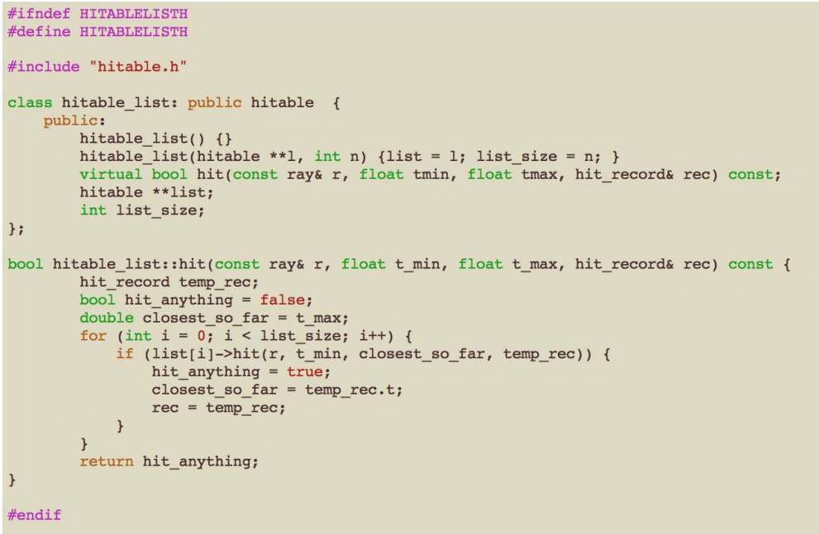
pub struct Figs {
pub v: Vec<Box<dyn Hitable>>
}
impl Figs {
fn hit(&self, r: &Ray, tmin: f64, tmax: f64) -> Option<HitRecord> {
self.v.iter()
.filter_map(|object| object.hit(r, tmin, tmax))
.min_by(|a, b| a.t.partial_cmp(&b.t).unwrap())
}
}

Новая реализация функции main():
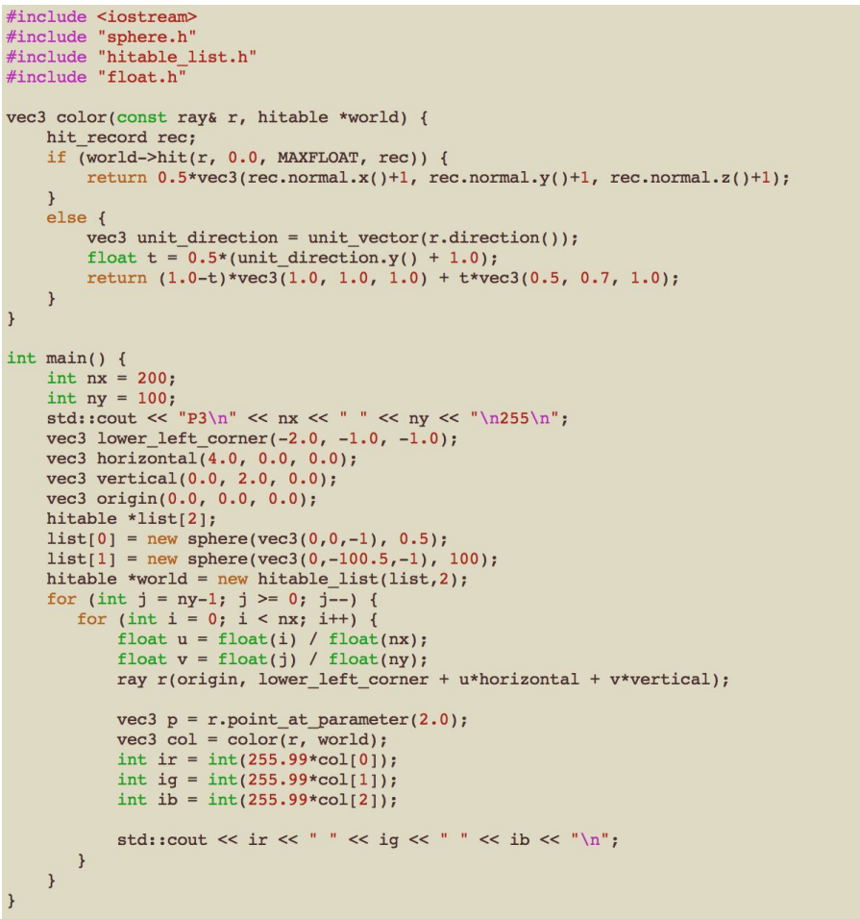
fn color(r: &Ray, world: &Figs) -> Vec3 {
if let Some(rec) = world.hit(r, 0., f64::MAX) {
return 0.5 * Vec3::new(rec.normal.x() + 1., rec.normal.y() + 1., rec.normal.z() + 1. );
}
let unit_direction = r.direction().make_unit_vector();
let t = 0.5 * (unit_direction.y() + 1.);
(1. - t) * Vec3::new(1., 1., 1.) + t * Vec3::new(0.5, 0.7, 1.)
}
fn render(buf_writer: &mut BufWriter<File>) -> Result<(), String> {
const IMAGE_WIDTH: usize = 200;
const IMAGE_HEIGHT: usize = 100;
let lower_left_corner = Vec3::new(-2., -1., -1.);
let horizontal = Vec3::new(4., 0., 0.);
let vertical = Vec3::new(0., 2., 0.);
let origin = Vec3::default();
let mut world = Figs { v: Vec::new() };
world.v.push(Box::new(Sphere::new(Vec3::new(0., 0., -1.), 0.5)));
world.v.push(Box::new(Sphere::new(Vec3::new(0., -100.5, -1.), 100.)));
if let Err(e) = write!(buf_writer, "P3\n{IMAGE_WIDTH} {IMAGE_HEIGHT}\n255\n") {
return Err(format!("Ошибка записи в файл: {e:?}"));
}
for j in (0..IMAGE_HEIGHT).rev() {
for i in 0..IMAGE_WIDTH {
let u = i as f64 / IMAGE_WIDTH as f64;
let v = j as f64 / IMAGE_HEIGHT as f64;
// первый вектор остается в начале координат, второй - пробигает все точки на плоскости
let r = Ray::new(origin, lower_left_corner + u * horizontal + v * vertical);
let col = color(&r, &world);
if let Err(e) = writeln!(
buf_writer,
"{} {} {}",
(255.99 * col.r()) as u8,
(255.99 * col.g()) as u8,
(255.99 * col.b()) as u8
) {
return Err(format!("Ошибка записи в файл: {e:?}"));
}
}
}
Ok(())
}
fn main() {
let f = match std::fs::OpenOptions::new()
.write(true)
.create(true)
.truncate(true)
.open("chap-5-2.ppm")
{
Ok(x) => x,
Err(e) => {
eprintln!("Ошибка открытия файла: {e:?}");
std::process::exit(1);
}
};
let mut buf_writer = BufWriter::new(f);
if let Err(e) = render(&mut buf_writer) {
eprintln!("{e}");
std::process::exit(1);
};
let _ = buf_writer.flush();
}

В результате получается изображение, которое по сути является визуализацией расположения сфер и вместе с её нормалью к поверхности. Такой подход часто бывает полезен для анализа модели на предмет дефектов и особенностей.
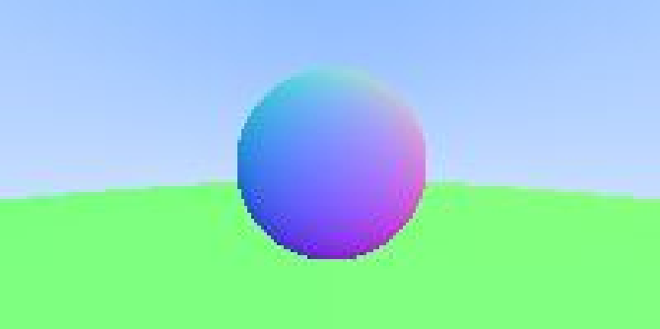
Глава 6: Сглаживание
Когда настоящая камера делает снимок, на границах объектов обычно не возникает «лесенки» (jaggies), потому что крайние пиксели представляют собой смесь переднего плана и фона. Такого же эффекта можно добиться, усредняя множество лучей внутри каждого пикселя.
Особенности реализации:
- Мы не будем использовать стратификацию (stratification, деление пикселя на фрагменты) — хотя этот метод распространён, его эффективность спорна.
- Для нашего универсального трассировщика стратификация даёт незначительный выигрыш, но усложняет код.
- Абстрагируем класс камеры, чтобы позже добавить продвинутых эффектов.

Нам нужен генератор случайных чисел, возвращающий вещественные значения. В традиционном C++ не было стандартного генератора, но в большинстве систем есть функция drand48(), которую я здесь использую. Однако в современных версиях C++ эта проблема решена через заголовок <random> (хотя некоторые эксперты критикуют реализацию).
Независимо от вашего окружения, используйте функцию, возвращающую канонические случайные числа — по соглашению, вещественные значения в диапазоне:
0 ≤ rand < 1
(Важно строгое неравенство '< 1' — мы позже воспользуемся этим свойством).
Для каждого пикселя мы генерируем несколько лучей (сэмплов), отправляя их через случайные точки внутри области пикселя, а затем усредняем полученные цвета:
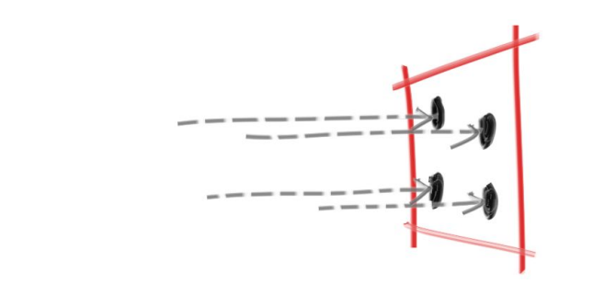
Собрав все это вместе, получаем класс камеры, инкапсулирующий нашу простую выровненную по осям камеру:
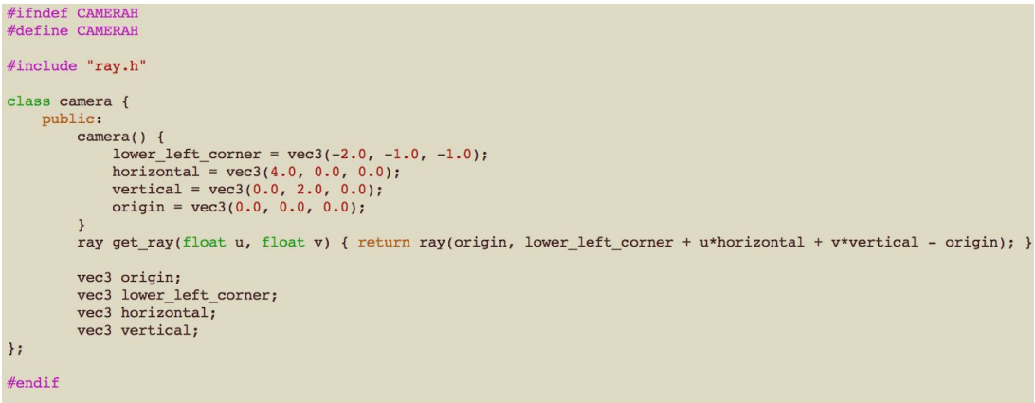
pub struct Camera([Vec3; 4]);
impl Camera {
pub fn new(lower_left_corner: Vec3, horizontal: Vec3, vertical: Vec3, origin: Vec3) -> Self {
Camera([lower_left_corner, horizontal, vertical, origin])
}
pub fn lower_left_corner(&self) -> &Vec3 { &self.0[0] }
pub fn horizontal(&self) -> &Vec3 { &self.0[1] }
pub fn vertical(&self) -> &Vec3 { &self.0[2] }
pub fn origin(&self) -> &Vec3 { &self.0[3] }
pub fn get_ray(&self, u: f64, v: f64) -> Ray {
Ray::new(*self.origin(),
*self.lower_left_corner() + u * *self.horizontal() + v * *self.vertical() - *self.origin() )
}
}

Main тоже изменится:
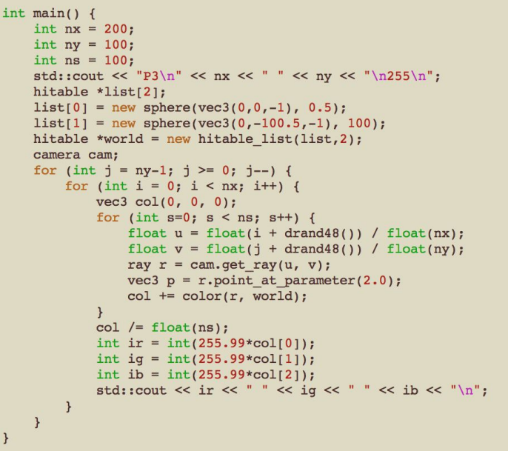
При увеличении полученного изображения основное изменение наблюдается в пикселях по краям, которые частично являются фоном, а частично — передним планом:
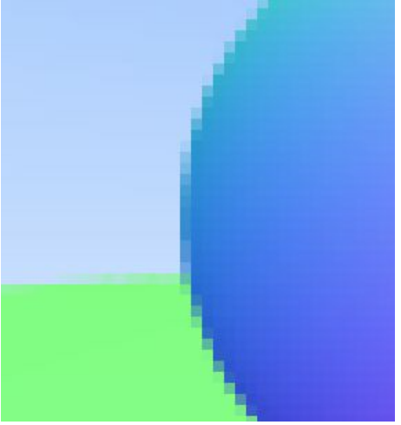

Глава 7: Диффузные материалы

Теперь, когда у нас есть объекты и поддержка множества лучей на пиксель, мы можем реализовать реалистичные материалы. Начнём с диффузных (матовых) поверхностей.
Ключевой вопрос проектирования:
Следует ли разделять геометрию и материалы (например, назначать сфере материал) или жестко связывать их (что полезно для процедурных объектов, где геометрия и материал взаимозависимы)?
Мы выберем раздельный подход — это стандарт для большинства рендереров — но учтите ограничения такой модели.
Матовые объекты (не излучающие свет) приобретают цвет окружающего их освещения, но модулируют его собственным внутренним цветом. Свет, отражающийся от диффузной поверхности, имеет случайное направление.
Итак, если мы направим три луча в трещину между двумя диффузными поверхностями, каждый из них будет иметь разное случайное поведение:
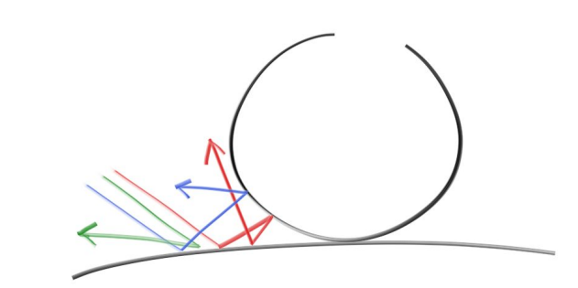
Они также могут поглощаться, а не отражаться. Чем темнее поверхность, тем более вероятно поглощение. (Вот почему она темная!) На самом деле любой алгоритм, который рандомизирует направление, будет создавать поверхности, которые выглядят матовыми. Самый простой метод (который я раньше использовал как «ленивый» аналог идеального рассеяния по Ламберту) оказывается математически точным для идеальных диффузных поверхностей.
Выберем случайную точку s на сфере единичного радиуса, касающейся точки попадания, и отправим луч из точки попадания p в эту случайную точку s. Центр этой сферы расположен в (p + N), где N — единичная нормаль к поверхности.
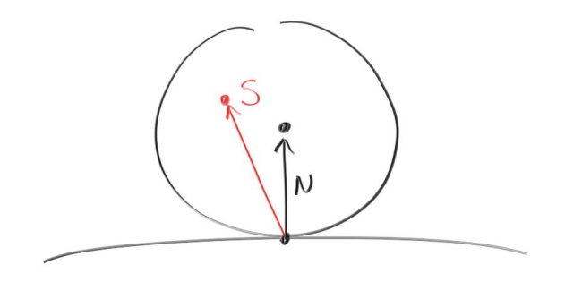
Нам также нужен способ выбора случайной точки внутри сферы единичного радиуса с центром в p+N. Используем стандартный алгоритм с отбраковкой:
- Генерируем точку e(x,y,z) внутри куба (x, y, z ∈ [-1, 1])
- Если точка находится вне сферы (x² + y² + z² ≥ 1), повторяем попытку
- Сумма векторов s = p + N + e даст нужную точку s в сфере
Цикл do/while идеально подходит для этой задачи:
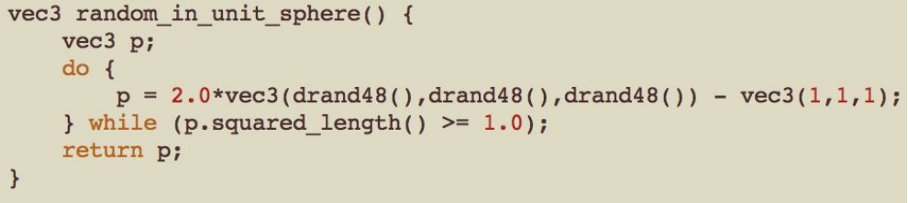
impl Vec3 { pub fn random_in_unit_sphere() -> Self {
let mut rng = rand::rng();
loop {
let (x,y,z) = (rng.random_range((0.0..1.0)), rng.random_range((0.0..1.0)), rng.random_range((0.0..1.0)));
if x*x + y*y + z*z <=1. { break Vec3::new(x,y,z) }
}
} }
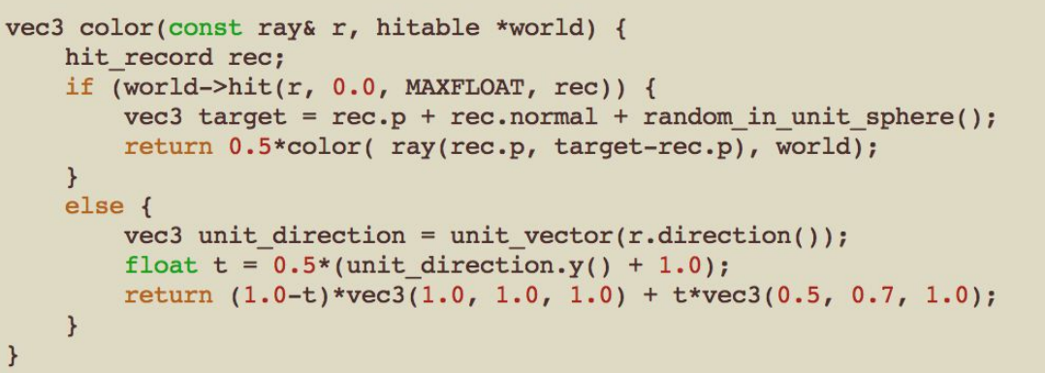
fn color(r: &Ray, world: &Figs) -> Vec3 {
if let Some(rec) = world.hit(r, 0., f64::MAX) {
let target = rec.p + rec.normal + Vec3::random_in_unit_sphere();
return 0.5 * color( &Ray::new(rec.p, target - rec.p), world);
}
let unit_direction = r.direction().make_unit_vector();
let t = 0.5 * (unit_direction.y() + 1.);
(1. - t) * Vec3::new(1., 1., 1.) + t * Vec3::new(0.5, 0.7, 1.)
}

Получим изображение:
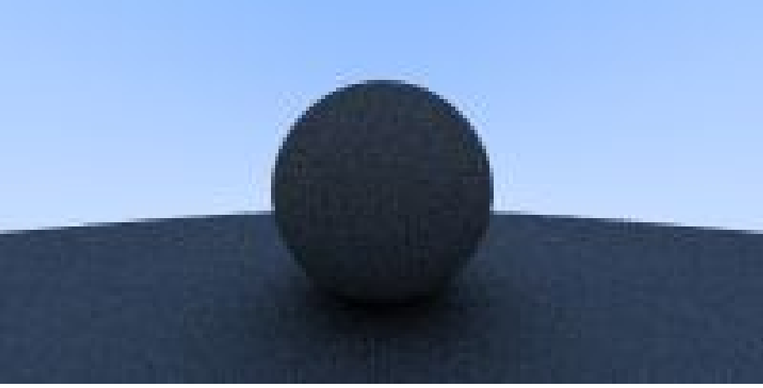
Обратите внимание на тень под сферой. Изображение выглядит слишком тёмным, хотя наши сферы отражают 50% энергии при каждом отскоке (т.е. являются 50% рефлекторами). Если тень не видна — не беспокойтесь, мы это исправим. В реальности такие сферы должны казаться светло-серыми.
Причина проблемы:
Почти все просмотрщики изображений предполагают, что изображение имеет гамма-коррекцию (значения [0, 1] преобразуются перед сохранением в байты).
В первом приближении мы можем использовать «гамму 2»:
Применим простое преобразование — возведём цвет в степень 1/gamma (в нашем случае ½, то есть квадратный корень):
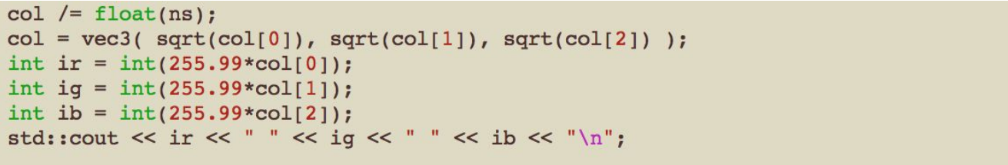
pub fn sqrt(&mut self) {
self.0[0] = self.0[0].signum()*self.0[0].abs().sqrt();
self.0[1] = self.0[1].signum()*self.0[1].abs().sqrt();
self.0[2] = self.0[2].signum()*self.0[2].abs().sqrt();
}

col /= NS as f64;
col.sqrt();
Это дает светло-серый цвет, как нам и нужно:
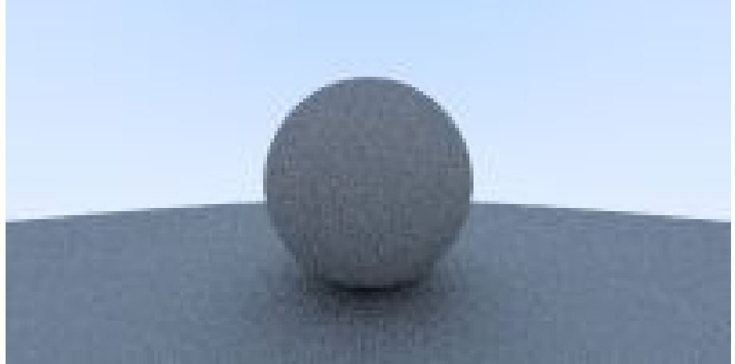
Здесь есть тонкая ошибка: некоторые отражённые лучи могут повторно попадать на объект, от которого отразились, не точно при t=0, а при значениях вроде t=-0.0000001 или t=0.00000001 из-за погрешностей вычислений с плавающей запятой. Чтобы это исправить, нужно игнорировать пересечения, слишком близкие к нулю. Добавление минимального порога t_min = 0.001 при проверке пересечений:
Это избавляет от проблемы теневых угрей. Да, это действительно так называется.
Глава 8: Металл
Если мы хотим, чтобы разные объекты имели разные материалы, перед нами встаёт выбор архитектурного решения:
- Единый универсальный материал
  - Содержит все возможные параметры (металличность, шероховатость и т.д.)
  - Конкретные типы материалов просто обнуляют "ненужные" параметры
  - Не самый плохой подход, но негибкий
- Абстрактный класс материала (рекомендуемый вариант)
  - Инкапсулирует специфичное поведение для каждого типа
В нашем случае материал должен выполнять две ключевые функции:
1. Сгенерировать рассеянный луч (либо указать, что падающий луч поглощён)
2. Если луч рассеян, определить степень его ослабления (attenuation)
Это подсказывает нам структуру абстрактного класса:
hit_record используется, чтобы избежать передачи множества аргументов — мы можем поместить в него любые нужные данные. Вы можете использовать и отдельные аргументы; это вопрос стиля. Классы hitable и material должны знать друг о друге, что создаёт циклическую зависимость. В C++ достаточно указать компилятору, что указатель ссылается на класс (что и делает объявление class material в классе hitable ниже):
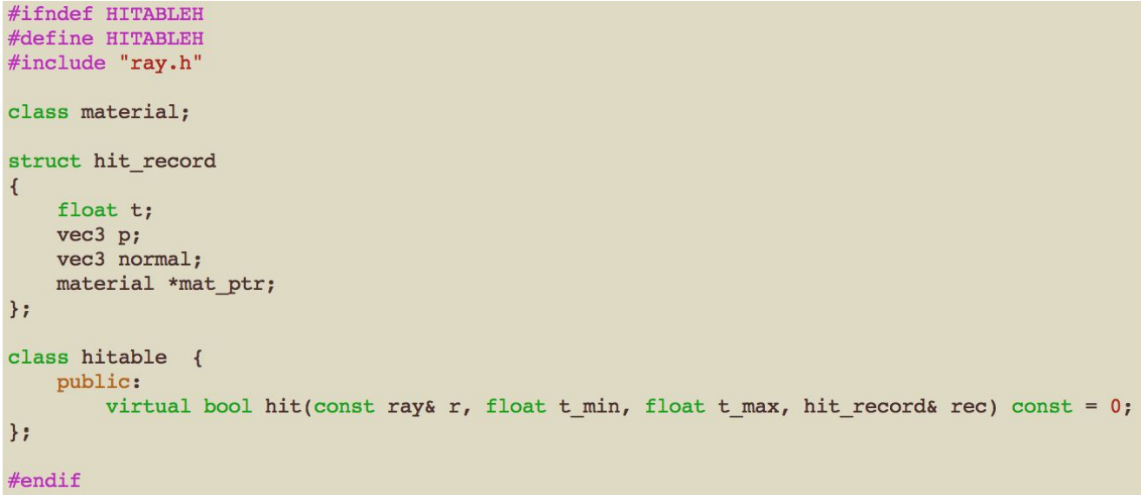
// сведения о точке пересечения луча с фигурой
pub struct HitRecord<'a> {
pub t: f64, // значение параметра для уравнения прямой
pub p: Vec3, // точка пересечения луча с фигурой
pub normal: Vec3, // нормаль к поверхности фигуры в точке пересечения
pub material: Option<&'a dyn Material> // ссылка на материал
}

Мы создали систему, где материал определяет взаимодействие лучей с поверхностью. Структура hit_record — это просто контейнер для передачи данных о пересечении всех вместе.
Когда луч попадает на поверхность (например, на сферу), указатель на материал (material_ptr) в структуре hit_record будет указывать на тот же материал, который был передан сфере при её создании в main().
Когда функция color() получает hit_record, она может вызвать методы материала через этот указатель, чтобы определить, как луч рассеивается (если вообще рассеивается).
Для уже имеющегося у нас случая Ламберта (диффузного) он может либо всегда рассеиваться с ослаблением на коэффициент отражения R, либо рассеиваться без ослабления, но поглощать долю лучей 1-R. Или это может быть их комбинация. Для Ламбертовских материалов получаем такой простой класс:
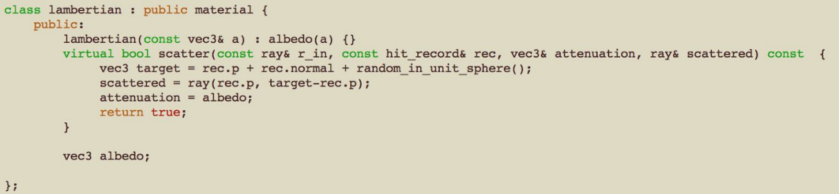
pub struct Lambertian {
albedo: Vec3,
}
impl Lambertian {
pub fn new(a: Vec3) -> Self {
Lambertian{ albedo: a}
}
}
impl Material for Lambertian {
fn scatter(&self, _r: &Ray, rec: &HitRecord) -> Option<(Vec3, Ray)> {
let target = rec.p + rec.normal + Vec3::random_in_unit_sphere();
Some((self.albedo, Ray::new(rec.p, target - rec.p)))
}
}

Обратите внимание, что мы могли бы с тем же успехом рассеивать только с некоторой вероятностью p и иметь затухание альбедо/p. Ваш выбор.
Для идеально гладких металлов луч не рассеивается случайно — он отражается по закону зеркального отражения. Основная математика сводится к векторным операциям:
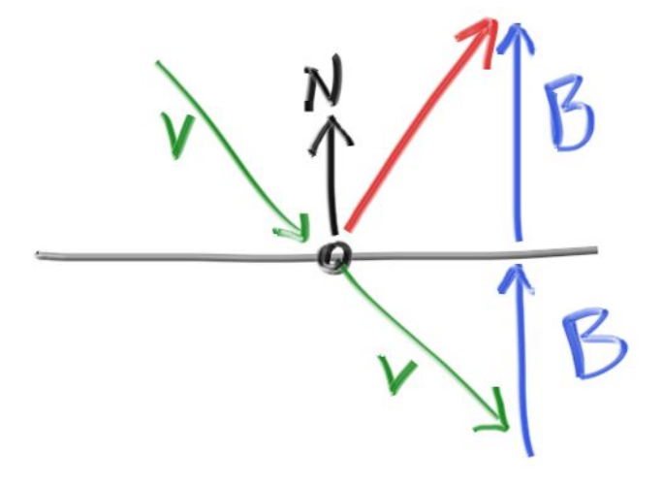

Направление отраженного луча (красное) — это просто (v + 2B). В нашей модели N — единичный вектор, но v может иметь разную длину. Длина B должна быть dot(v, N). Поскольку v направлен внутрь, нам нужен минус, что даёт:
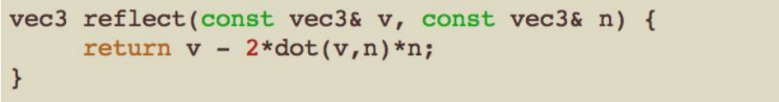
fn reflect(v: &Vec3, n: &Vec3) -> Vec3 {
*v - 2.*v.dot(&n)* *n
}
Металлический материал просто отражает лучи, используя эту формулу:
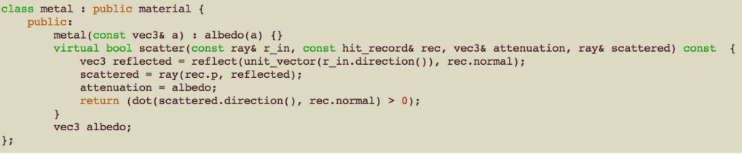
pub struct Metal {
albedo: Vec3,
}
impl Metal {
pub fn new(a: Vec3) -> Self { Metal{ albedo: a} }
fn reflect(v: &Vec3, n: &Vec3) -> Vec3 { *v - 2.*v.dot(&n)* *n }
}

impl Material for Metal {
fn scatter(&self, r: &Ray, rec: &HitRecord) -> Option<(Vec3, Ray)> {
let reflected = Metal::reflect(&r.direction().make_unit_vector(), &rec.normal);
let scattered = Ray::new(rec.p, reflected);
if scattered.direction().dot(&rec.normal) > 0. {
Some((self.albedo, scattered))
} else {
None
}
}
}
Функция color() должна учитывать отражение лучей от металлических поверхностей
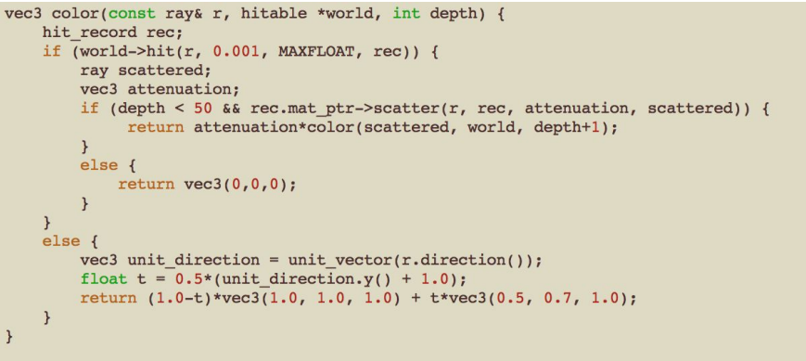
fn color(r: &Ray, world: &Figs, depth: i32) -> Vec3 {
// Базовый случай - превышена максимальная глубина рекурсии
if depth >= 50 {
return Vec3::default(); // черный
}
// Проверка пересечения с объектами сцены
match world.hit(r, 0.001, f64::MAX) {
Some(rec) => {
// Обработка материала
rec.material
.and_then(|mat| mat.scatter(r, &rec))
.map(|(attenuation, scattered)| attenuation * color(&scattered, world, depth + 1) )
.unwrap_or_default()
}
// Фон (градиент неба)
None => {
let unit_direction = r.direction().make_unit_vector();
let t = 0.5 * (unit_direction.y() + 1.);
(1. - t) * Vec3::new(1., 1., 1.) + t * Vec3::new(0.5, 0.7, 1.)
}
}
}
Вам также нужно будет изменить класс сферы, чтобы иметь указатель на материал. И добавьте несколько металлических сфер:
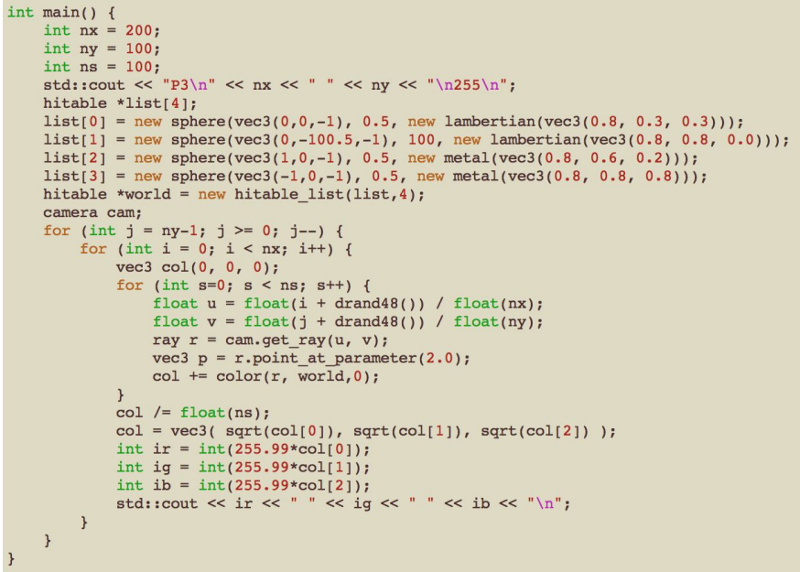
use rand::Rng;
use utils::camera::Camera;
use utils::lambertian::Lambertian;
use utils::metal::Metal;
use {
std::{
fs::File,
io::{BufWriter, Write},
},
utils::figs::Figs,
utils::ray::Ray,
utils::sphere::Sphere,
utils::vec3::Vec3,
};
fn color(r: &Ray, world: &Figs, depth: u8) -> Vec3 {
// Базовый случай - превышена максимальная глубина рекурсии
if depth >= 50 {
return Vec3::default(); // черный
}
// Проверка пересечения с объектами сцены
match world.hit(r, 0.001, f64::MAX) {
Some(rec) => {
// Обработка материала
rec.material
.and_then(|mat| mat.scatter(r, &rec))
.map(|(attenuation, scattered)| attenuation * color(&scattered, world, depth + 1))
.unwrap_or_default()
}
// Фон (градиент неба)
None => {
let unit_direction = r.direction().make_unit_vector();
let t = 0.5 * (unit_direction.y() + 1.);
(1. - t) * Vec3::new(1., 1., 1.) + t * Vec3::new(0.5, 0.7, 1.)
}
}
}
fn render(buf_writer: &mut BufWriter<File>) -> Result<(), String> {
const IMAGE_WIDTH: usize = 200;
const IMAGE_HEIGHT: usize = 100;
const NS: usize = 100;
let mut world = Figs { v: Vec::new() };
world.v.push(Box::new(Sphere::new(
Vec3::new(0., 0., -1.),
0.5,
Some(Box::new(Lambertian::new(Vec3::new(0.8, 0.3, 0.3)))),
)));
world.v.push(Box::new(Sphere::new(
Vec3::new(0., -100.5, -1.),
100.,
Some(Box::new(Lambertian::new(Vec3::new(0.8, 0.8, 0.)))),
)));
world.v.push(Box::new(Sphere::new(
Vec3::new(1., 0., -1.),
0.5,
Some(Box::new(Metal::new(Vec3::new(0.8, 0.6, 0.2)))),
)));
world.v.push(Box::new(Sphere::new(
Vec3::new(-1., 0., -1.),
0.5,
Some(Box::new(Metal::new(Vec3::new(0.8, 0.8, 0.8)))),
)));
let cam = Camera::default();
if let Err(e) = write!(buf_writer, "P3\n{IMAGE_WIDTH} {IMAGE_HEIGHT}\n255\n") {
return Err(format!("Ошибка записи в файл: {e:?}"));
}
let mut rng = rand::rng();
for j in (0..IMAGE_HEIGHT).rev() {
for i in 0..IMAGE_WIDTH {
let mut col = Vec3::default();
for _s in 0..NS {
let (random_a, random_b): (f64, f64) =
(rng.random_range(0.0..1.0), rng.random_range(0.0..1.0));
let u = (i as f64 + random_a) / IMAGE_WIDTH as f64;
let v = (j as f64 + random_b) / IMAGE_HEIGHT as f64;
let r = cam.get_ray(u, v);
col += color(&r, &world, 0);
}
col /= NS as f64;
col.sqrt();
if let Err(e) = writeln!(
buf_writer,
"{} {} {}",
(255.99 * col.r()) as u8,
(255.99 * col.g()) as u8,
(255.99 * col.b()) as u8
) {
return Err(format!("Ошибка записи в файл: {e:?}"));
}
}
}
Ok(())
}
fn main() {
let f = match std::fs::OpenOptions::new()
.write(true)
.create(true)
.truncate(true)
.open("chap-8-1.ppm")
{
Ok(x) => x,
Err(e) => {
eprintln!("Ошибка открытия файла: {e:?}");
std::process::exit(1);
}
};
let mut buf_writer = BufWriter::new(f);
if let Err(e) = render(&mut buf_writer) {
eprintln!("{e}");
std::process::exit(1);
};
let _ = buf_writer.flush();
}

Получим:
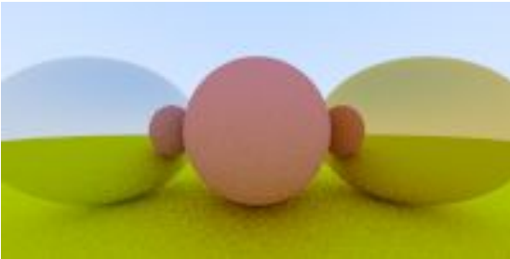

Для металлических материалов можно имитировать шероховатость, слегка изменяя направление отраженного луча. Вот как это работает:

1. Основная идея
- Вычисляем идеальное зеркальное отражение с помощью reflect().
- Добавляем случайное отклонение (в пределах небольшой сферы), чтобы исказить направление.
- Размер этой сферы (fuzz) контролирует степень шероховатости.

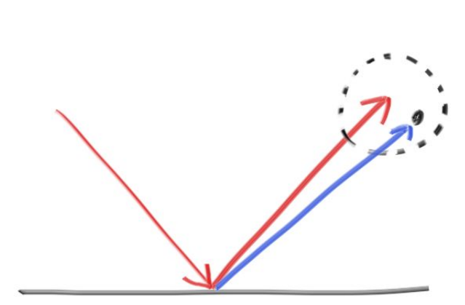
Чем больше сфера, тем более размытыми будут отражения. Это предполагает добавление параметра размытости, который является просто радиусом сферы (поэтому ноль означает отсутствие возмущения). Загвоздка в том, что для больших сфер или скользящих лучей мы можем рассеиваться ниже поверхности. Мы можем просто заставить поверхность поглощать их. Мы установим максимум 1 на радиус сферы, что дает:
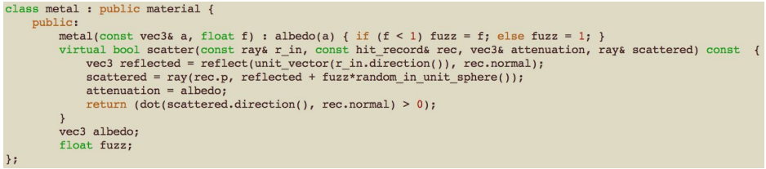
pub struct Metal {
albedo: Vec3,
fuzz: f64,
}
impl Metal {
pub fn new(albedo: Vec3, fuzz: f64) -> Self {
Metal { albedo, fuzz }
}
fn reflect(v: &Vec3, n: &Vec3) -> Vec3 {
*v - 2. * v.dot(n) * *n
}
}
impl Material for Metal {
fn scatter(&self, r: &Ray, rec: &HitRecord) -> Option<(Vec3, Ray)> {
let reflected = Metal::reflect(&r.direction().make_unit_vector(), &rec.normal);
let scattered = Ray::new(rec.p, reflected + self.fuzz*Vec3::random_in_unit_sphere());
if scattered.direction().dot(&rec.normal) > 0. {
Some((self.albedo, scattered))
} else {
None
}
}
}
Мы можем попробовать это сделать, добавив металлам размытость 0,3 и 1,0:
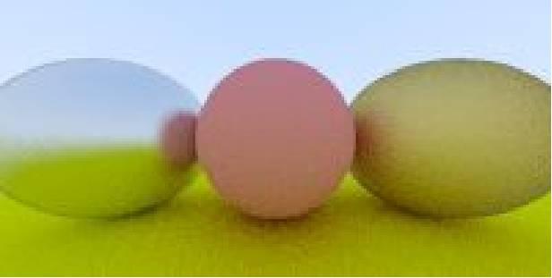
Глава 9: Преломления
Прозрачные материалы, такие как вода, стекло и алмазы, являются материалами, которые преломляют свет. При попадании светового луча на их поверхность, он разделяется на отражённый (по закону Френеля) и преломлённый (по закону Снелла) лучи. В нашей реализации мы будем случайным образом выбирать между отражением и преломлением, генерируя только один рассеянный луч при каждом взаимодействии.
Сложнее всего отлаживать преломлённый луч. Обычно я сначала делаю так, чтобы весь свет преломлялся (если преломление вообще возможно). В этом проекте я попытался добавить в сцену два стеклянных шара, и получил вот такой результат (я ещё не объяснял, как делать это правильно или ошибочно, но скоро расскажу!):
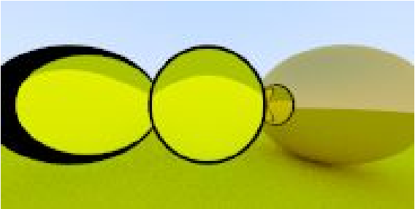

Разве так должно быть? Стеклянные шары в реальной жизни выглядят иначе. Нет, здесь явная ошибка. Изображение мира должно быть перевёрнутым, без этих странных чёрных артефактов. Я просто проверил луч, проходящий строго через центр изображения, и явно увидел ошибку. Такой метод проверки часто помогает.
Преломление света описывается законом Снелла:
n sin(theta) = n’ sin(theta’)
Где n и n’ — показатели преломления (обычно воздух = 1, стекло = 1,3–1,7, алмаз = 2,4) :
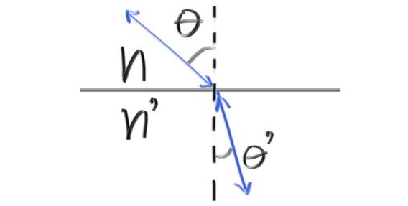

Одна из сложных практических проблем возникает, когда луч находится в материале с бо́льшим показателем преломления: в этом случае закон Снелла не имеет действительного решения, и преломление становится невозможным. Здесь весь свет отражается, и поскольку на практике это обычно происходит внутри плотных объектов, явление называют «полным внутренним отражением». Именно поэтому граница вода-воздух иногда работает как идеальное зеркало, если вы находитесь под водой. Код для расчёта преломления поэтому сложнее, чем для отражения:
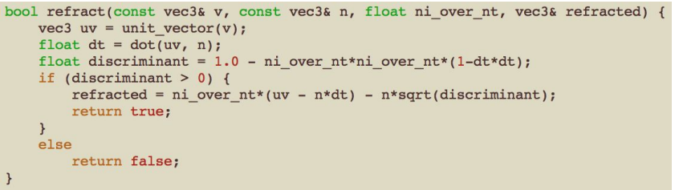
pub fn reflect(&self, n: &Vec3) -> Vec3 { *self - 2. * self.dot(n) * *n }
pub fn refract(&self, n: &Vec3, ni_over_nt: f64) ->Option<Vec3> {
let uv = self.make_unit_vector();
let dt = uv.dot(n);
let d = 1. - ni_over_nt*ni_over_nt*(1. - dt*dt);
if d > 0. { Some(ni_over_nt*(uv - *n*dt) - *n*d.sqrt()) }
else { None }
}

А материал, который всегда преломляет свет (когда это физически возможно), выглядит так:
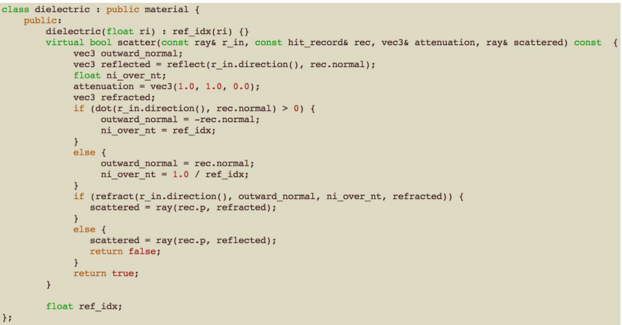
use crate::Material;
use crate::hit_record::HitRecord;
use crate::ray::Ray;
use crate::vec3::Vec3;
pub struct Dielectric { ref_idx: f64 }
impl Dielectric {
pub fn new(ref_idx: f64) -> Self { Dielectric { ref_idx } }
}
impl Material for Dielectric {
fn scatter(&self, r: &Ray, rec: &HitRecord) -> Option<(Vec3, Ray)> {
let (outward_normal, ni_other_nt) = if r.direction().dot(&rec.normal) > 0. { (-rec.normal, self.ref_idx) }
else { (rec.normal, 1. / self.ref_idx) };
let attenuation = Vec3::new(1., 1., 1.);
if let Some(refracted) = r.direction().refract(&outward_normal, ni_other_nt) {
Some((attenuation, Ray::new(rec.p, refracted)))
} else {
Some((attenuation, Ray::new(rec.p,r.direction().make_unit_vector().reflect(&rec.normal))))
}
}
}

Коэффициент затухания всегда равен 1 — поверхность стекла ничего не поглощает. Установка attenuation = vec3(1.0, 1.0, 0.0) в приведённом примере также будет подавлять синий канал, создавая трудноуловимый цветовой баг — он проявится лишь в виде цветового сдвига. Попробуйте сначала исходный вариант, а затем измените на attenuation = vec3(1.0, 1.0, 1.0), чтобы увидеть разницу.
Если мы протестируем эти параметры:
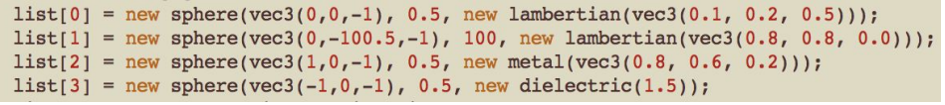
Мы получим:
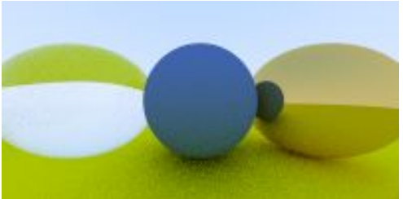

(Левый мужик Беккер обратил внимание, что при наличии отражённого луча функция возвращает false, поэтому отражения не возникают. Он абсолютно прав — именно поэтому на изображении выше их нет. Я сознательно оставляю этот код без исправлений, так как это прекрасный пример серьёзной ошибки, которая при этом даёт визуально правдоподобный результат. Такие «спящие» баги — самые коварные, поскольку человеческое восприятие не приспособлено искать изъяны в том, что выглядит естественно.)
В реальном стекле коэффициент отражения зависит от угла — посмотрите на окно под острым углом, и оно превратится в зеркало. Для этого существует сложное громоздкое уравнение, но почти все используют удивительно простое полиномиальное приближение Кристофа Шлика:
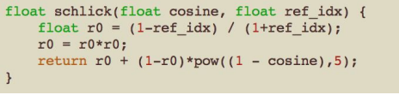

В результате получаем готовую реализацию стеклянного материала:
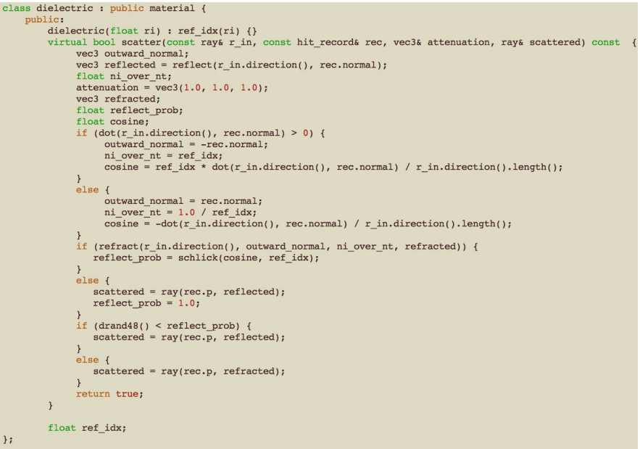
(Примечание: первое присваивание scattered = в коде выше не требуется и всегда перезаписывается позже. На результат не влияет, но является багом производительности.)
Интересный и простой трюк с преломляющими сферами: если использовать отрицательный радиус, геометрия объекта не изменится, но нормали поверхности будут направлены внутрь. Это позволяет создать эффект стеклянного пузыря — полой сферы:
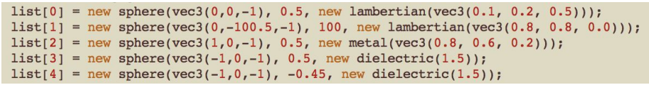
Это даёт:
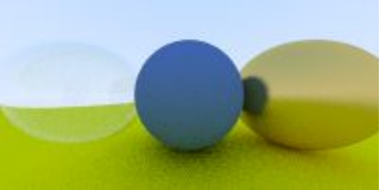

Глава 10: Позиция камеры
Камеры, как и преломляющие поверхности, это кошмар при отладке. Поэтому я всегда разрабатываю их постепенно. Сначала я добавляю регулируемый угол обзора. Это угол, который вы видите через портал. Поскольку наше изображение не квадратное, угол обзора различается по горизонтали и вертикали. Я всегда использую вертикальный. Также обычно указываю его в градусах, а затем перевожу в радианы внутри конструктора (впрочем, это дело вкуса).
Пусть лучи как и раньше исходят из начала координат и направленны в сторону плоскости z=-1. Мы могли бы выбрать плоскость z=-2 или любую другую — главное, чтобы h сохранял пропорцию к этому расстоянию. Вот как это выглядит:
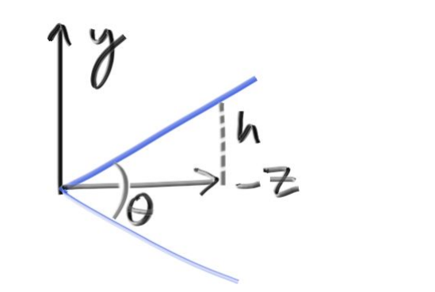

Отсюда следует, что h = tan(theta/2). Теперь наша камера принимает следующий вид:
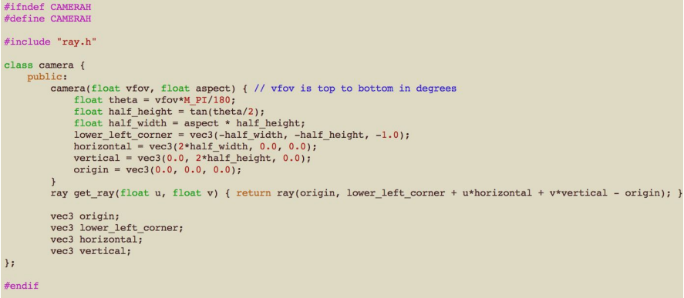
#[cfg(test)]
mod tests;
use crate::ray::Ray;
use crate::vec3::Vec3;
pub struct Camera([Vec3; 4]);
impl Camera {
pub fn new(vfov: f64, aspect: f64) -> Self {
let theta = vfov*std::f64::consts::PI/180.;
let half_height = (theta/2.).tan();
let half_width = aspect * half_height;
Camera([Vec3::new(-half_width,-half_height, -1.),
Vec3::new(2.*half_width, 0.,0.),
Vec3::new(0.,2.*half_height,0.),
Vec3::new(0.,0.,0.)])
}
pub fn lower_left_corner(&self) -> &Vec3 {
&self.0[0]
}
pub fn horizontal(&self) -> &Vec3 {
&self.0[1]
}
pub fn vertical(&self) -> &Vec3 {
&self.0[2]
}
pub fn origin(&self) -> &Vec3 {
&self.0[3]
}
pub fn get_ray(&self, u: f64, v: f64) -> Ray {
Ray::new(
*self.origin(),
*self.lower_left_corner() + u * *self.horizontal() + v * *self.vertical()
- *self.origin(),
)
}
}

Для камеры camera(90, float(nx)/float(ny)) и таких объектах сцены:
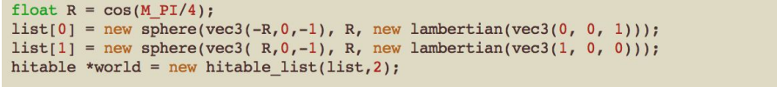
let mut world = Figs { v: Vec::new() };
let r = (std::f64::consts::PI/4.).cos();
world.v.push(Box::new(Sphere::new(
Vec3::new(-r, 0., -1.),
r,
Some(Box::new(Lambertian::new(Vec3::new(0., 0., 1.)))),
)));
world.v.push(Box::new(Sphere::new(
Vec3::new(r, 0., -1.),
r,
Some(Box::new(Lambertian::new(Vec3::new(1., 0., 0.)))),
)));
let cam = Camera::new(90.,IMAGE_WIDTH as f64/IMAGE_HEIGHT as f64);

Получим:
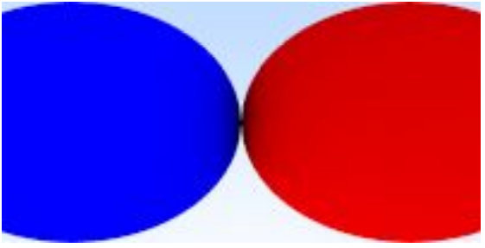

Чтобы задать произвольную точку обзора, сначала определим ключевые точки. Позицию камеры назовем lookfrom, а точку, на которую она направлена - lookat. (При необходимости, вместо точки направления можно будет задавать вектор в направлении взгляда)
Также нам нужен способ задать крен камеры (боковой наклон, как наклон головы) - вращение вокруг оси lookat-lookfrom. Иными словами, даже при фиксированных lookfrom и lookat, камеру можно поворачивать вокруг оси. Для этого требуется задать вектор vup (up vector) для камеры. Обратите внимание: у нас уже есть плоскость, в которой должен лежать этот вектор - плоскость, ортогональная направлению взгляда.
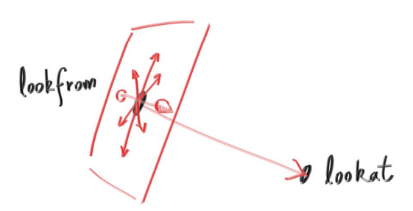

Фактически, мы можем использовать любой вектор vup, просто спроецировав его на эту плоскость, чтобы получить вектор ориентации камеры. Я использую общепринятое обозначение vup для этого вектора. Пара векторных произведений - и мы получаем полный ортонормированный базис (u,v,w) для описания ориентации камеры.
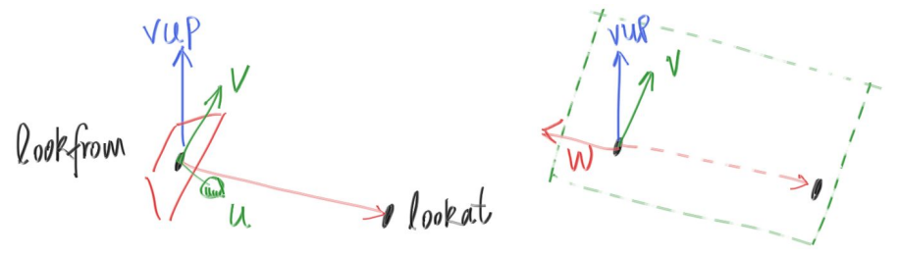
Важно помнить, что vup, v и w лежат в одной плоскости. Обратите внимание: как и в случае с фиксированной камерой, направленной вдоль -Z, наша произвольно ориентированная камера теперь направлена вдоль -w. Также учтите, что мы можем (но не обязаны) использовать мировой вектор 'вверх' (0,1,0) для задания vup. Это удобно и автоматически сохраняет камеру горизонтально ровной, пока вы не решите поэкспериментировать с нестандартными углами.
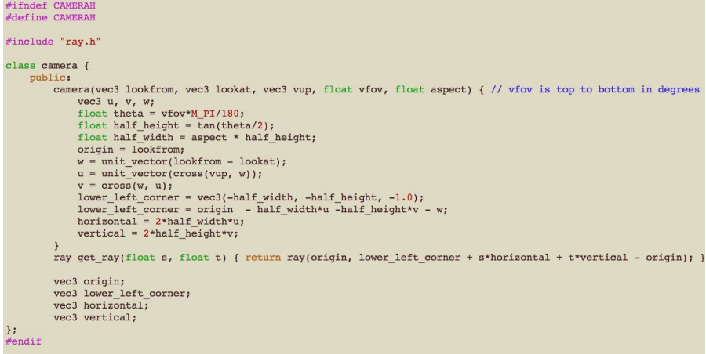
pub fn new(lookfrom: Vec3, lookat: Vec3, vup: Vec3, vfov: f64, aspect: f64) -> Self {
let theta = vfov * std::f64::consts::PI / 180.;
let half_height = (theta / 2.).tan();
let half_width = aspect * half_height;
let w = (lookfrom-lookat).make_unit_vector();
let u = vup.cross(&w).make_unit_vector();
let v = w.cross(&u).make_unit_vector();
let lower_left_corner = lookfrom - half_width*u - half_height*v - w;
Camera([
lower_left_corner,
2.* half_width * u,
2. * half_height * v,
lookfrom,
])
}

Это позволяет нам изменять точку обзора:
let cam = Camera::new(Vec3::new(-2.,2.,1.),
Vec3::new(0.,0.,-1.),
Vec3::new(0.,1.,0.),
90.,
IMAGE_WIDTH as f64 / IMAGE_HEIGHT as f64);

Что бы получить:
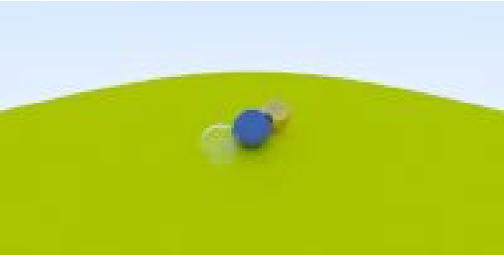

И мы можем изменить поле зрения, чтобы получить:
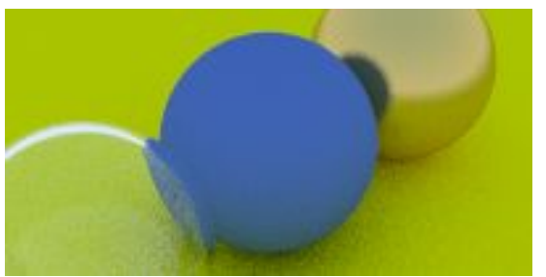

let cam = Camera::new(Vec3::new(-2.,2.,1.),
Vec3::new(0.,0.,-1.),
Vec3::new(0.,1.,0.),
25.,
IMAGE_WIDTH as f64 / IMAGE_HEIGHT as f64);

Глава 11: Размытие при расфокусировки

Финальный штрих: размытие при расфокусировке.
Примечание: фотографы всегда называют это «глубиной резкости», так что используйте термин «размытие при расфокусировке» только в кругу друзей.
Причина размытия в реальных камерах
В реальных камерах размытие возникает потому, что им нужен большой отверстие (а не просто точечное), чтобы собрать достаточно света. Это приводило бы к размытию всего изображения, но если установить линзу в отверстие, появится определённое расстояние, на котором всё будет в фокусе.
Как работает фокусировка:
- Расстояние до плоскости фокуса регулируется промежутком между линзой и плёнкой/матрицей.
- Именно поэтому при изменении фокуса вы видите, как линза двигается относительно корпуса камеры (в вашем телефоне может двигаться сама матрица).
Что такое диафрагма:
"Диафрагма" - это отверстие, контролирующее эффективный размер линзы.
В реальной камере:
  - Большая диафрагма = больше света, но сильнее размытие
  - Малая диафрагма = меньше света, но резче изображение
В нашей виртуальной камере:
  - Идеальная матрица не требует больше света
  - Диафрагму используем только когда нужно художественное размытие
Настоящая камера имеет сложный составной объектив. Для нашего кода мы могли бы смоделировать порядок: сенсор, затем линза, затем диафрагма. Определить, куда направлять лучи, и перевернуть изображение после вычислений (изображение проецируется вверх ногами на пленку). Специалисты по графике обычно используют приближение тонкой линзы.
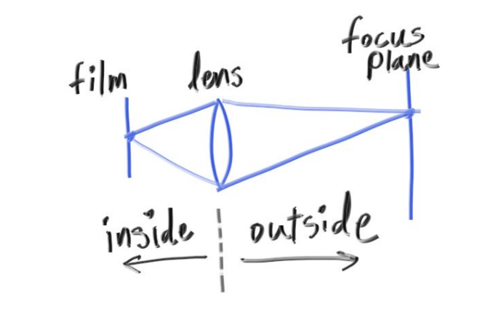
Нам также не нужно моделировать внутреннее устройство камеры. Для целей рендеринга, изображения вне камеры - это было бы излишним усложнением. Вместо этого я обычно выпускаю лучи от поверхности линзы и направляю их на виртуальную плоскость пленки, находя проекцию пленки на плоскости, находящейся в фокусе (на расстоянии focus_dist).
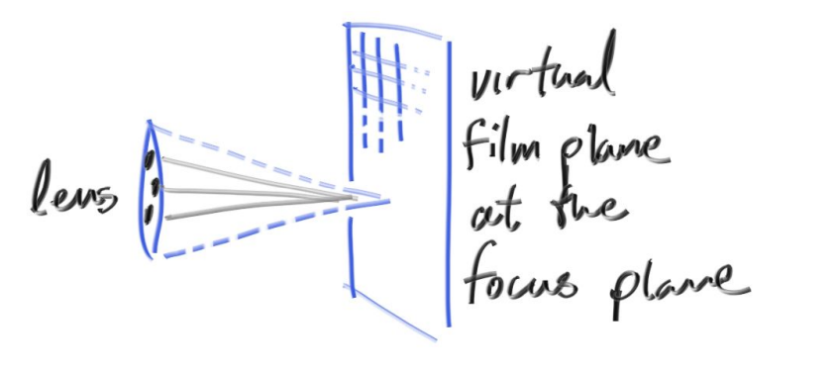

Для этого нам просто нужно, чтобы точки испускания лучей находились на диске вокруг lookfrom, а не в одной точке:
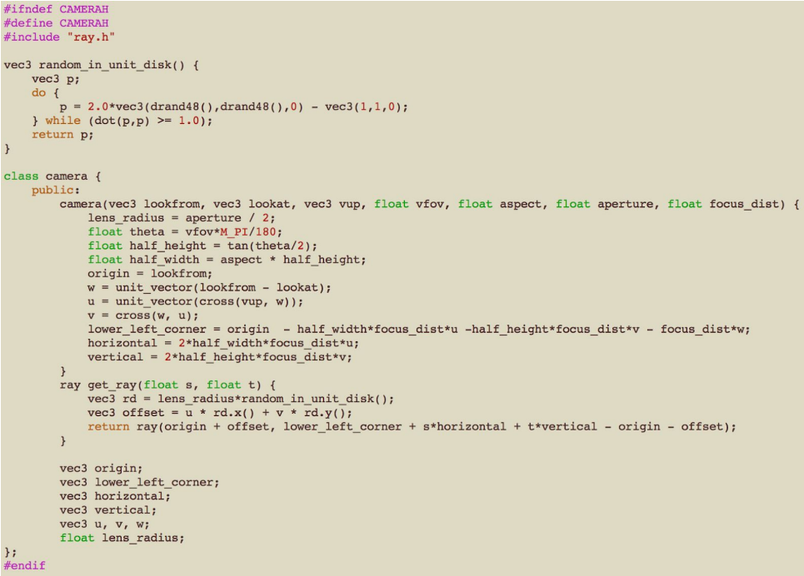
impl Vec3 {
pub fn random_in_unit_disk() -> Self {
let mut rng = rand::rng();
loop {
let p = 2. * Vec3::new(
rng.random_range(0.0..1.0),
rng.random_range(0.0..1.0),
0.,
) - Vec3::new(1.,1.,0.);
if p.dot(&p) <= 1. {
break p;
}
}
}
}

use crate::ray::Ray;
use crate::vec3::Vec3;
pub struct Camera{
lower_left_corner: Vec3,
horizontal: Vec3,
vertical: Vec3,
origin: Vec3,
w: Vec3,
u: Vec3,
v: Vec3,
lens_radius: f64,
}
impl Camera {
pub fn new(lookfrom: Vec3, lookat: Vec3, vup: Vec3, vfov: f64, aspect: f64, aperture: f64, focus_dist: f64) -> Self {
let theta = vfov * std::f64::consts::PI / 180.;
let half_height = (theta / 2.).tan();
let half_width = aspect * half_height;
let w = (lookfrom-lookat).make_unit_vector();
let u = vup.cross(&w).make_unit_vector();
let v = w.cross(&u).make_unit_vector();
let horizontal = 2.*half_width*focus_dist*u;
let vertical = 2.*half_height*focus_dist*v;
let mut lower_left_corner = lookfrom - 0.5*horizontal - 0.5*vertical - focus_dist*w;
Camera {
lower_left_corner,
horizontal,
vertical,
origin: lookfrom,
w,
u,
v,
lens_radius: aperture/2.,
}
}
pub fn lower_left_corner(&self) -> &Vec3 { &self.lower_left_corner }
pub fn horizontal(&self) -> &Vec3 { &self.horizontal }
pub fn vertical(&self) -> &Vec3 { &self.vertical }
pub fn origin(&self) -> &Vec3 { &self.origin }
pub fn get_ray(&self, s: f64, t: f64) -> Ray {
let rd = self.lens_radius*Vec3::random_in_unit_disk();
let offset = self.u * rd.x() +self.v * rd.y();
Ray::new(
*self.origin()+offset,
*self.lower_left_corner() + s * *self.horizontal() + t * *self.vertical()
- *self.origin() - offset,
)
}
}

Применение широкой диафрагмы:
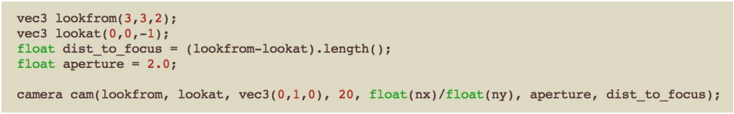
let lookfrom = Vec3::new(3.,3.,2.);
let lookat = Vec3::new(0.,0.,-1.);
let cam = Camera::new( lookfrom,
lookat,
Vec3::new(0.,1.,0.),
20.,
IMAGE_WIDTH as f64 / IMAGE_HEIGHT as f64,
2.,
(lookfrom-lookat).len());

Мы получим:
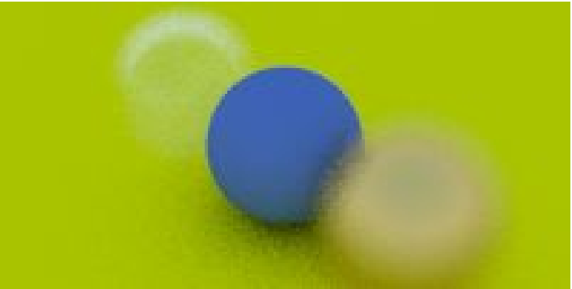
Глава 12: Куда двигаться дальше?
Первый шаг: создадим изображение с обложки этой книги — множество случайных сфер:
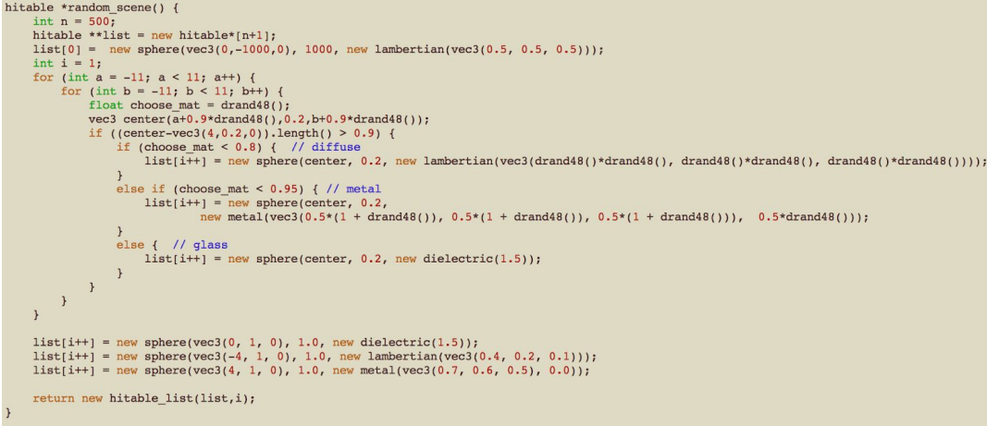
Должно получиться так:
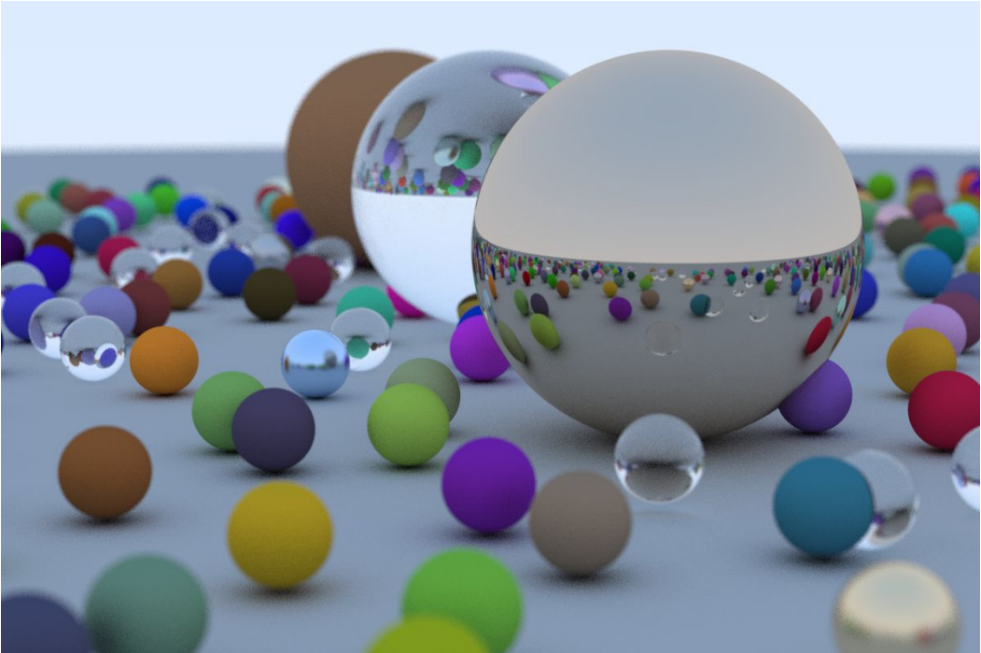
Любопытный факт: стеклянные шары практически не отбрасывают теней, из-за чего кажутся парящими. Это не ошибка рендеринга (в реальной жизни стеклянные шары тоже выглядят необычно - в пасмурные дни они и правда словно зависают в воздухе). Точка на большой сфере под стеклянным шаром всё равно получает много света, потому что небо перераспределяет свет, а не блокирует его.
Теперь у вас есть крутой трассировщик лучей! Что дальше?
- Источники света. Можно реализовать их явно, отправляя «теневые» лучи к свету. Или неявно — задав свечение некоторых объектов,
- направляя рассеянные лучи в их сторону с последующей коррекцией веса для компенсации смещения. Оба метода работают. Я предпочитаю второй (хотя это менее популярный подход).
- Треугольники. Большинство крутых моделей используют полигоны. Чтение/загрузка моделей — самая неприятная часть, и почти все берут готовые решения.
- Текстурные карты. Позволяют «наклеивать» изображения на поверхности, как обои. Довольно просто и полезно.
- Процедурные текстуры. Код Кена Перлина есть в сети. Эндрю Кенслер делится крутыми наработками в своём блоге.
- Объёмы и среда. Сложная, но интересная задача, которая проверит архитектуру вашего кода. Мой подход: сделать объёмы совместимыми с интерфейсом hitable, с вероятностным определением пересечений на основе плотности. Так рендерер даже не «узнает», что работает с объёмами.
- Параллелизм. Запустите N копий кода на N ядрах с разными случайными seed, затем усредните результаты. Можно иерархически усреднять пары изображений (N → N/2 → N/4 и т.д.). Этот метод масштабируется на тысячи ядер с минимальными изменениями кода.
Веселитесь — и присылайте мне ваши крутые рендеры!

(Дальше автор говорит «спасибки» всем, кто ему «задонатил». В цивилизованном мире живут цивилизованные люди. Ну Вы поняли.)

